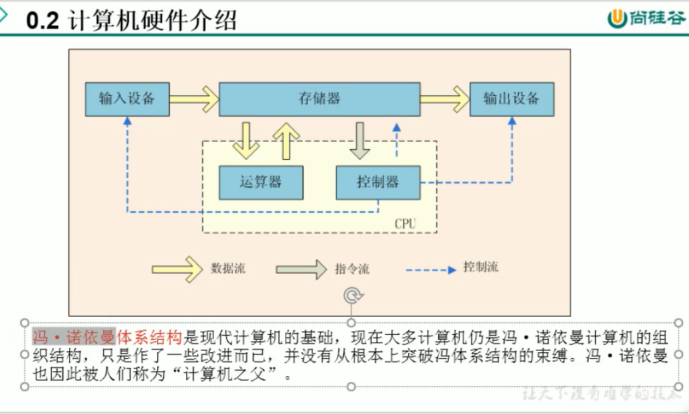

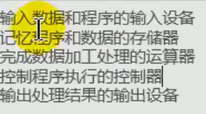

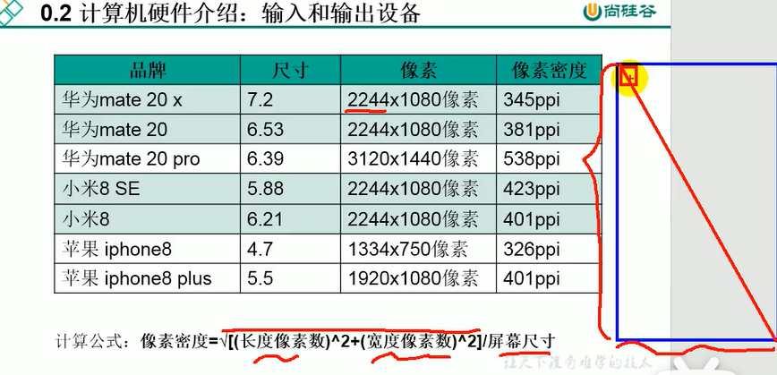

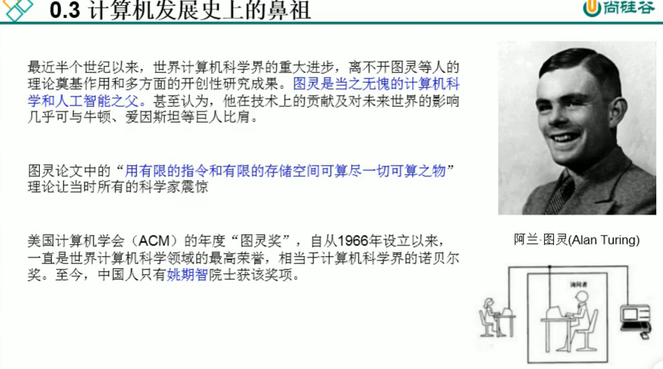

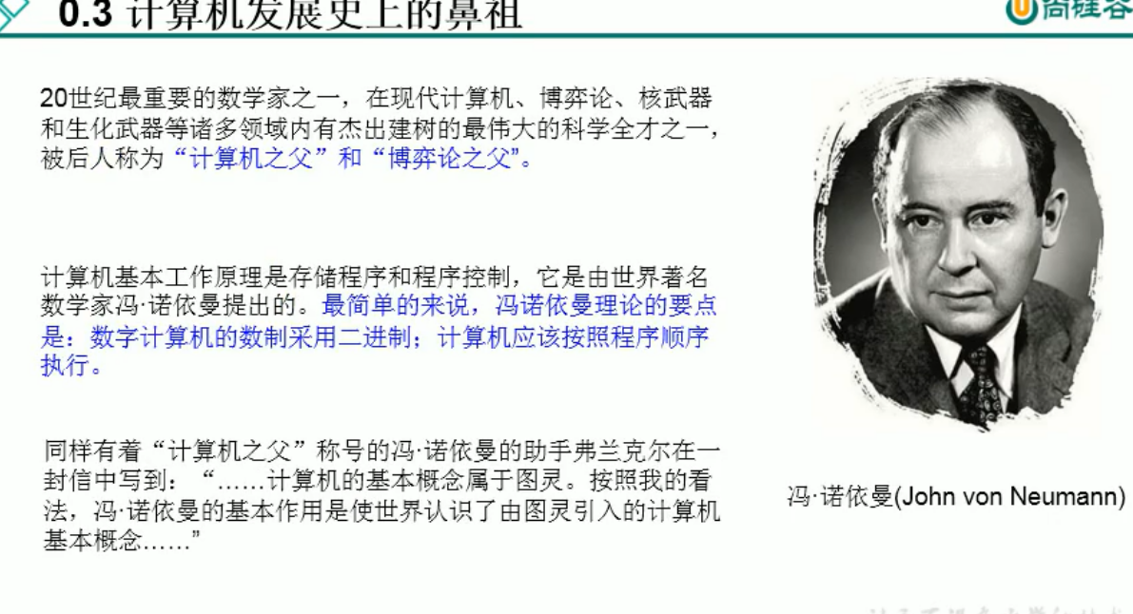

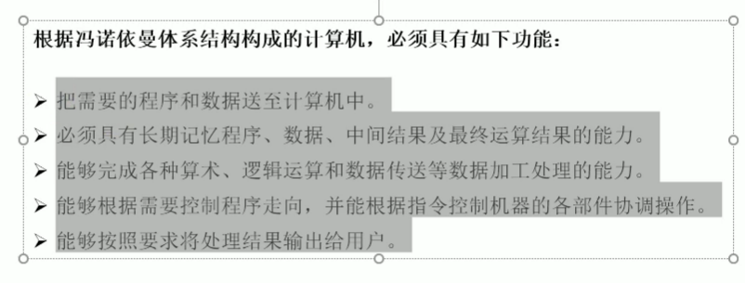

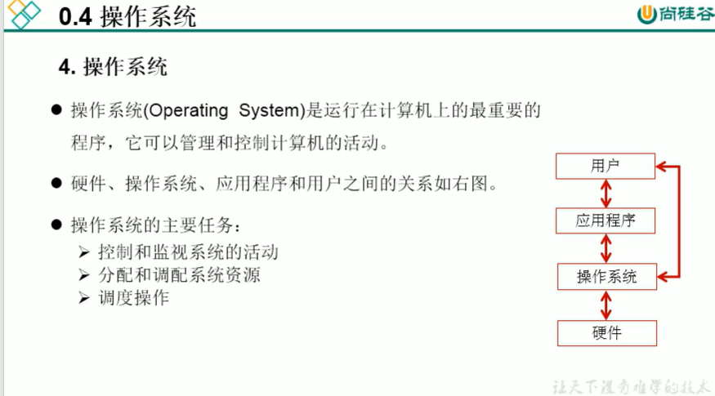

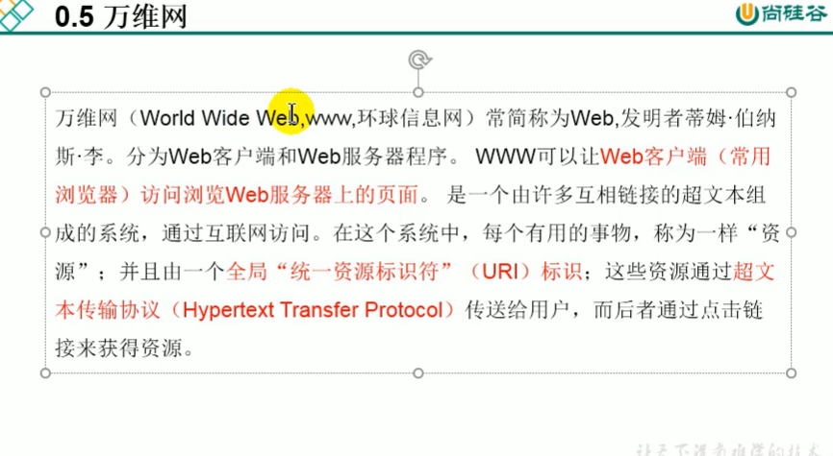

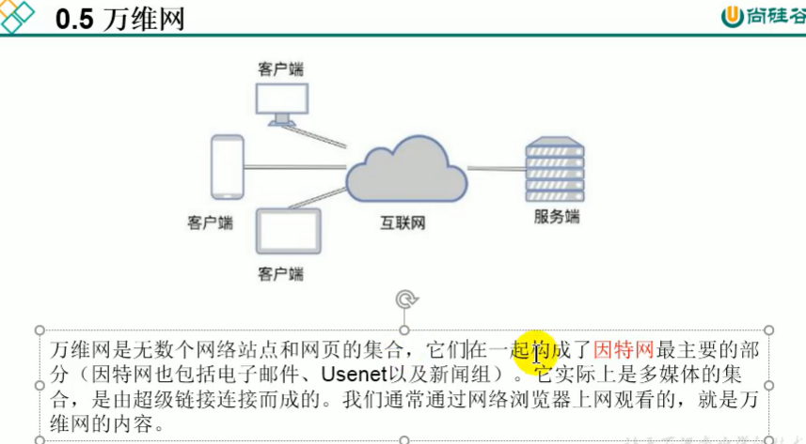狹義上 獲取網路兩種方式B/S C/S

B Browser Server Chrome

C Client Server Line

廣義獲取網路 WWW Web客戶端 廣義上

程式設計師職崖發展

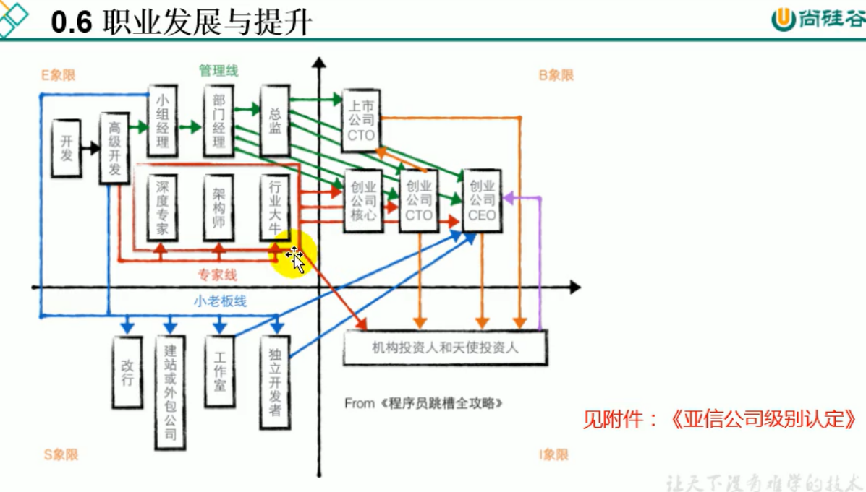

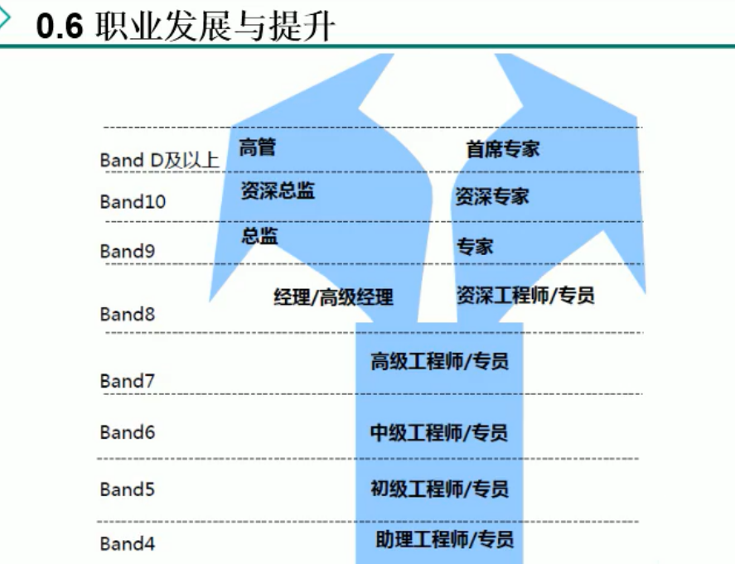

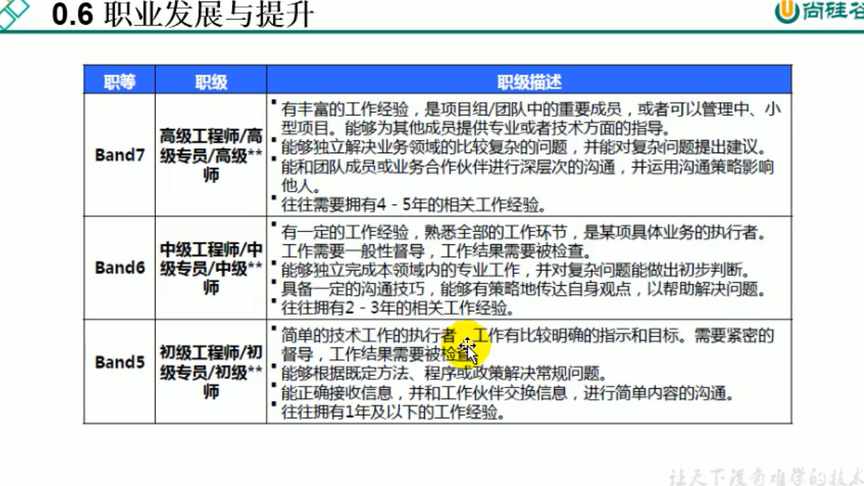

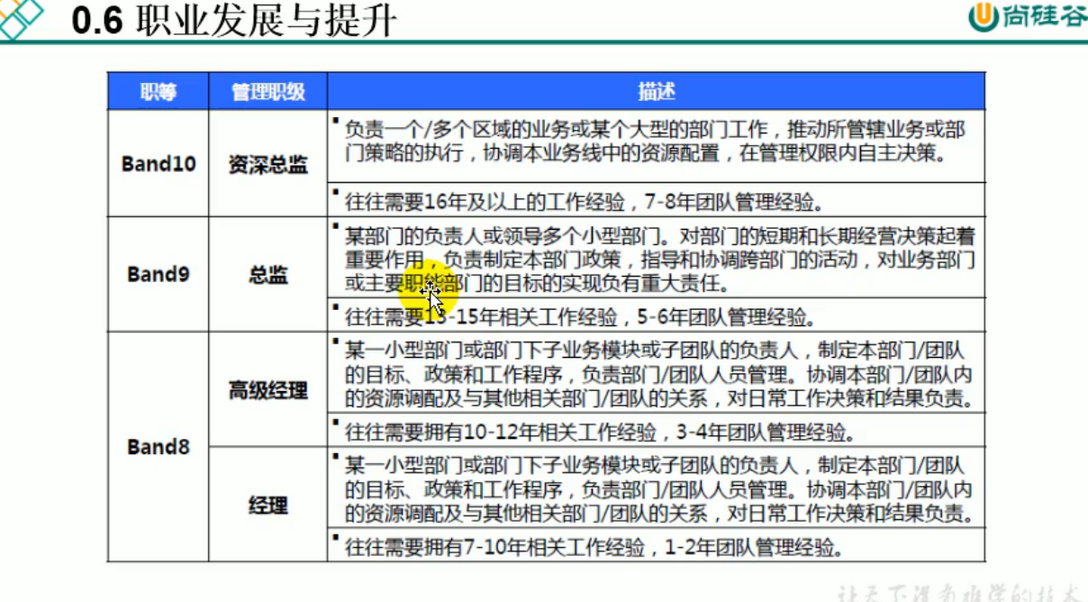

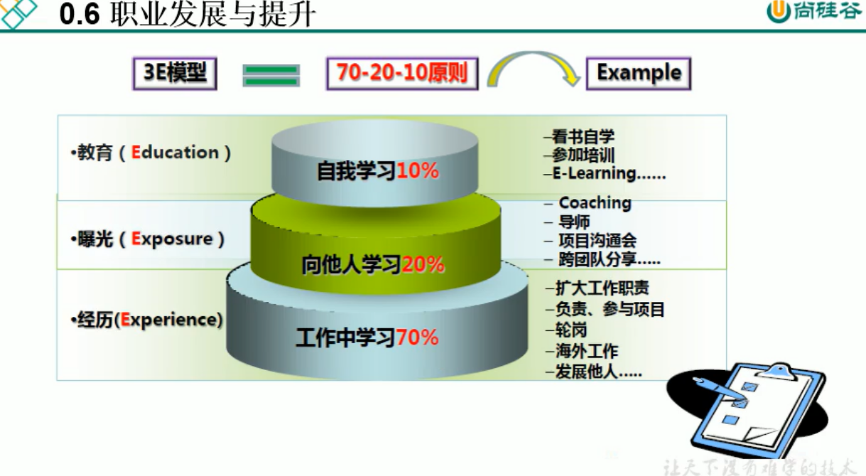如果自我學習比重過高 那學過的東西沒實際應用很快就忘了

因此透過工作中需要的技能去學習 為佳

比如說 vue html css javascript git 指令 java javaEE SpringBoot等

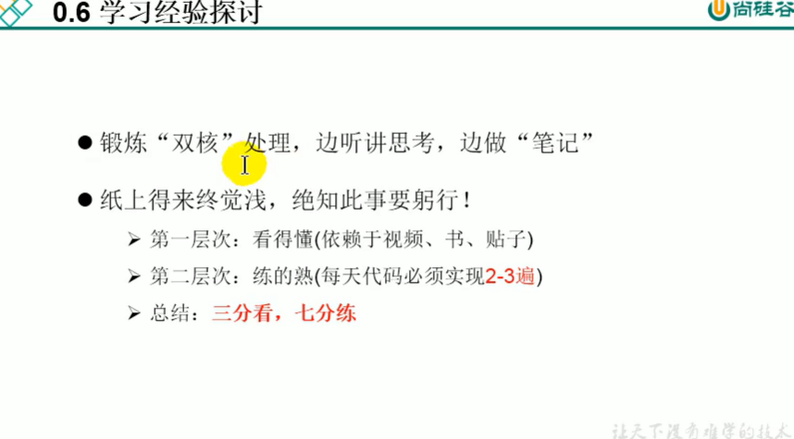

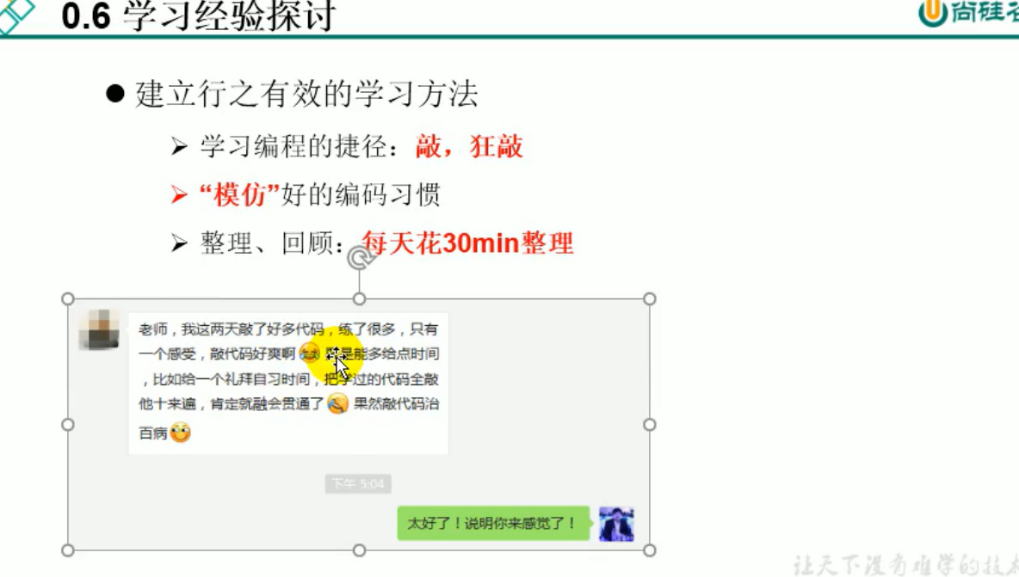

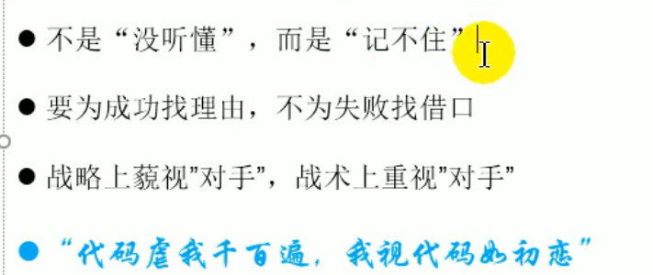

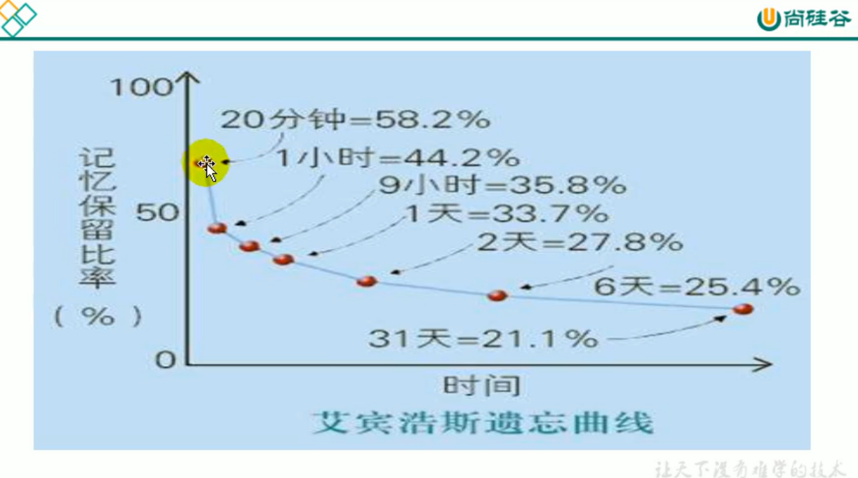

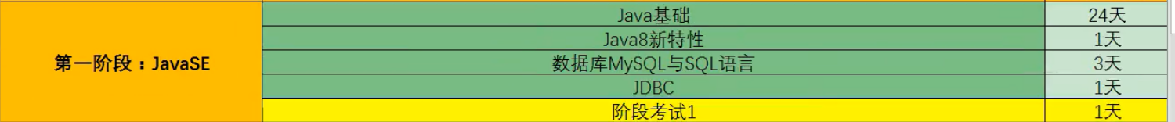

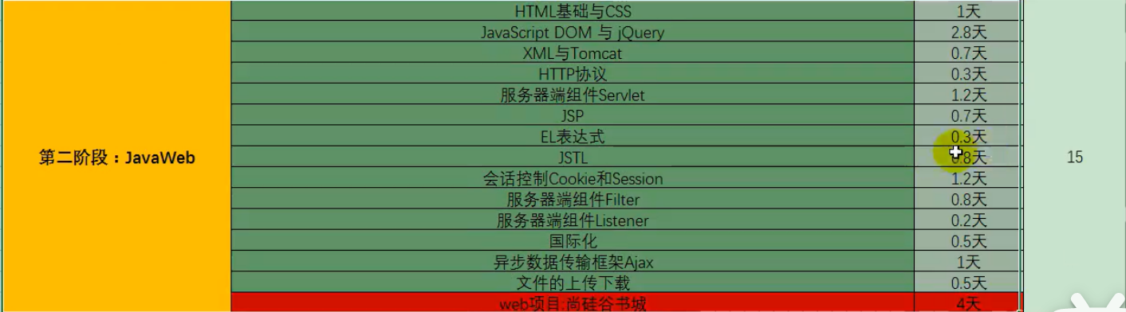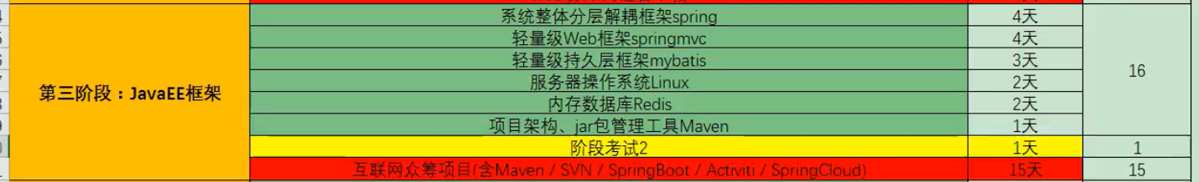

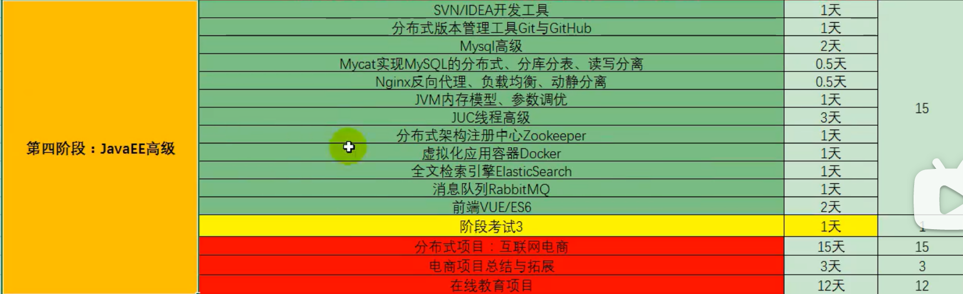

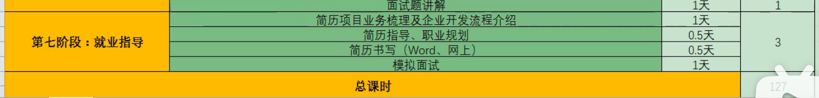

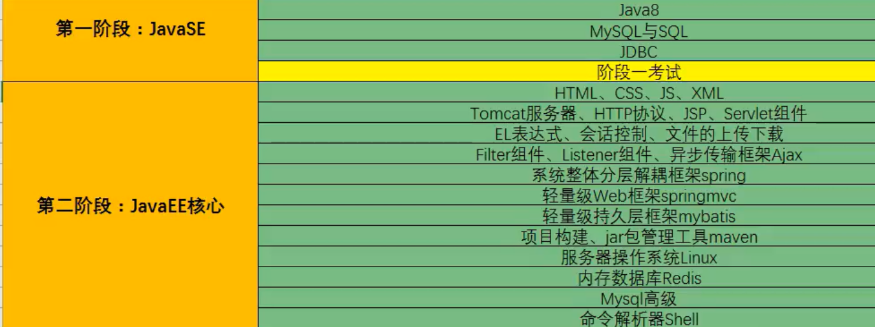

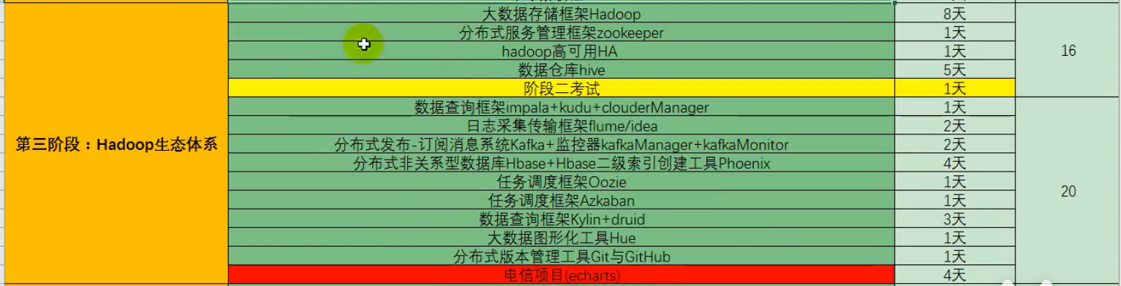

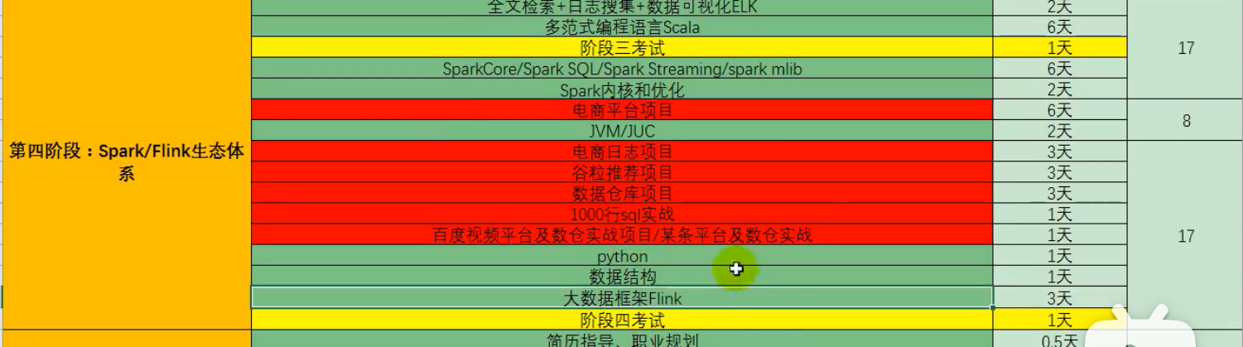

1. JAVA基礎是學習JAVA EE、大數據、Android開發  
   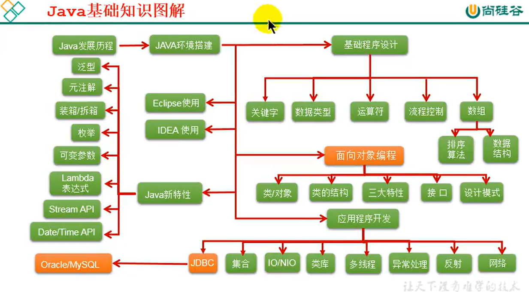  
   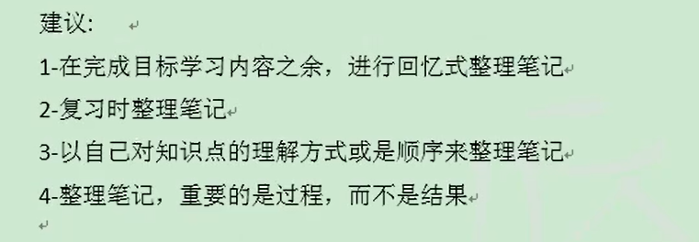  
   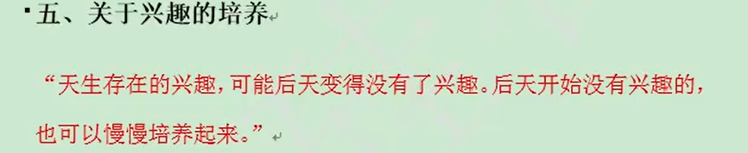  
   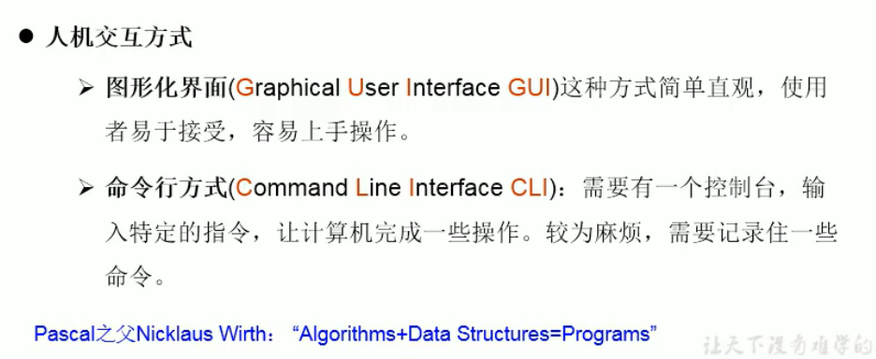  
   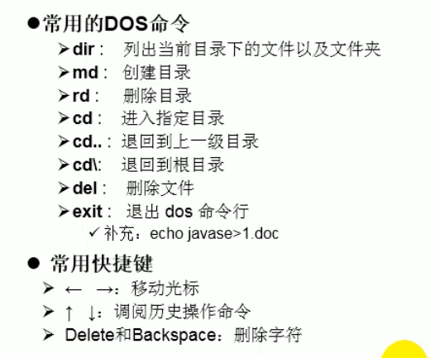  
   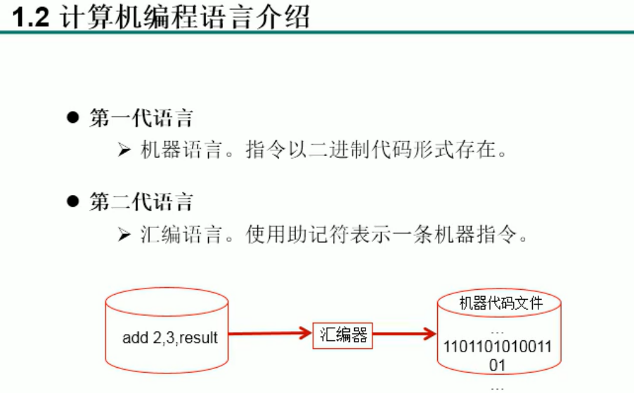  
   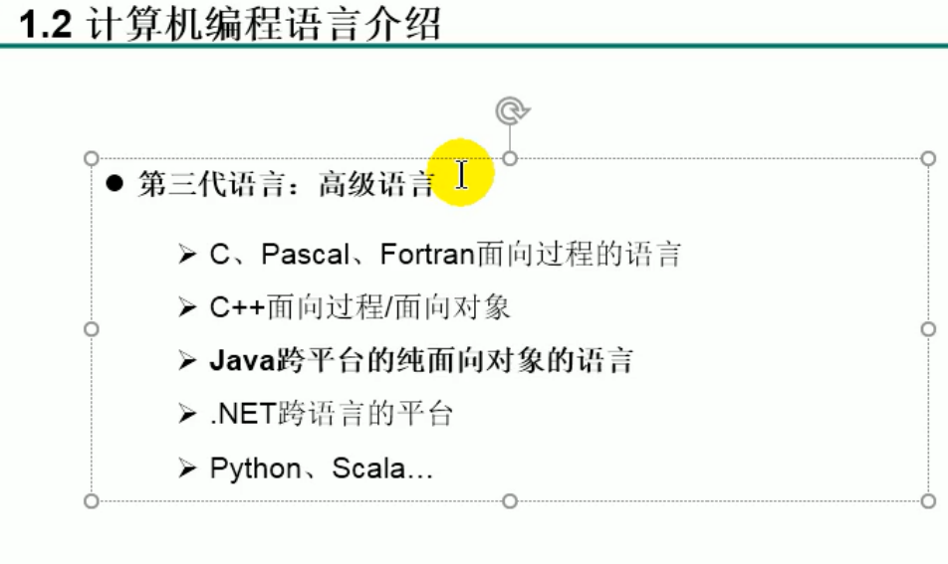  
   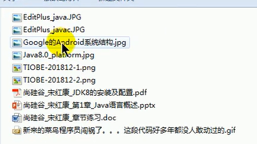  
   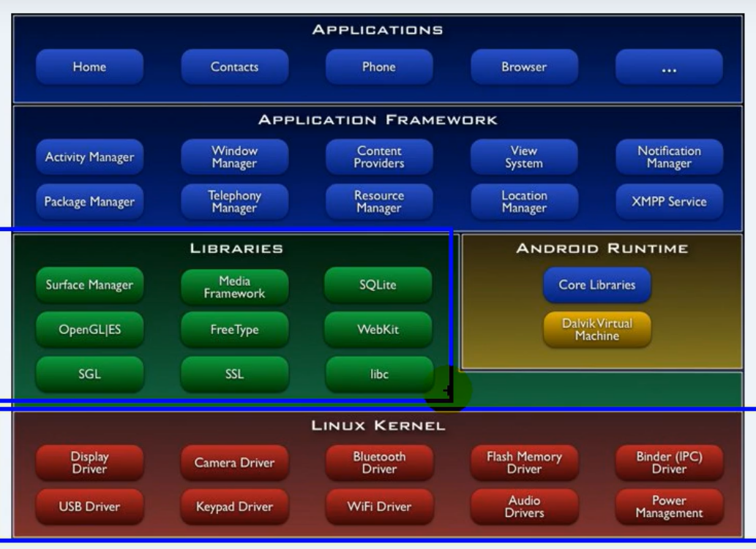
2. 後台語言包含java php python GO node.js….
3. 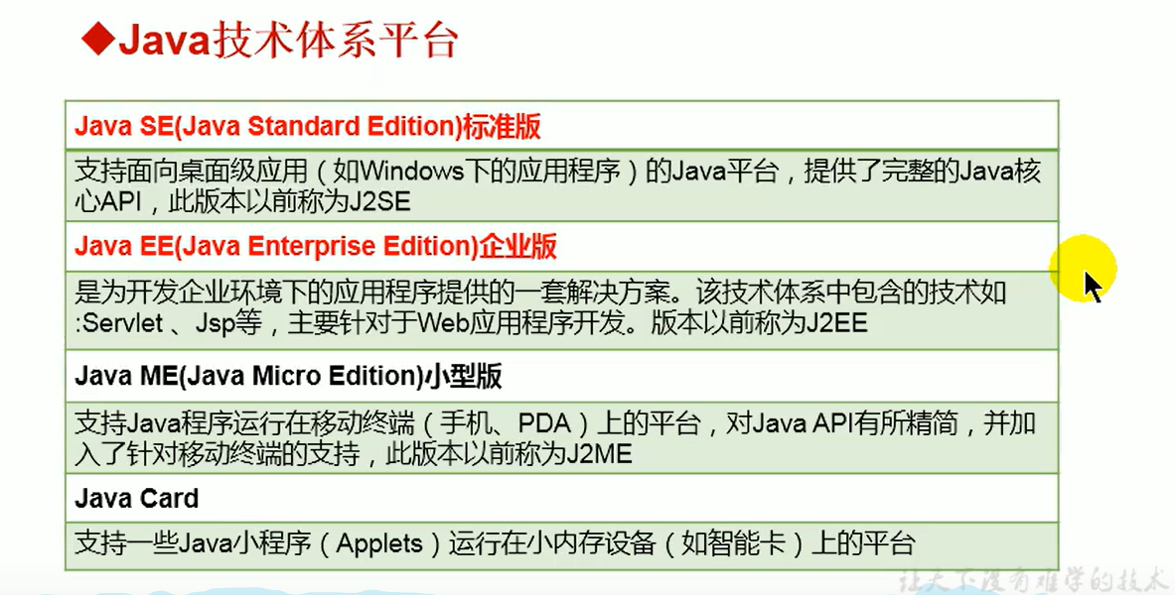  
   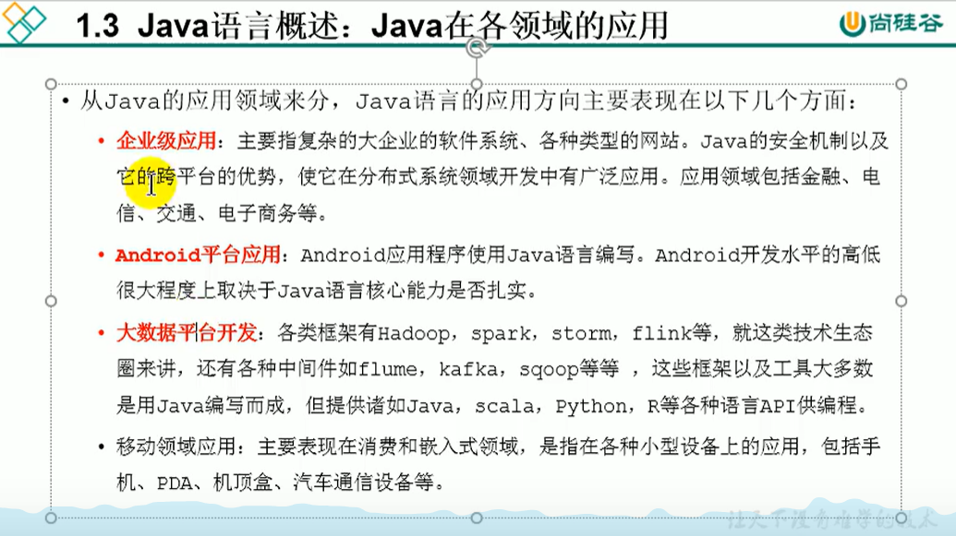  
   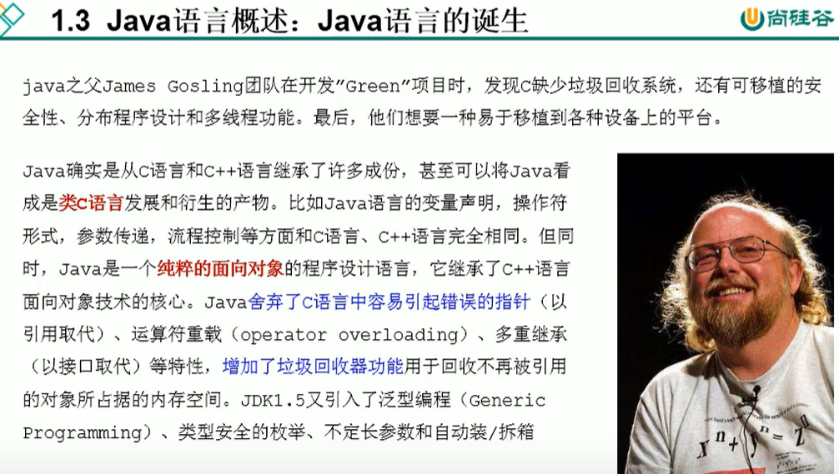  
   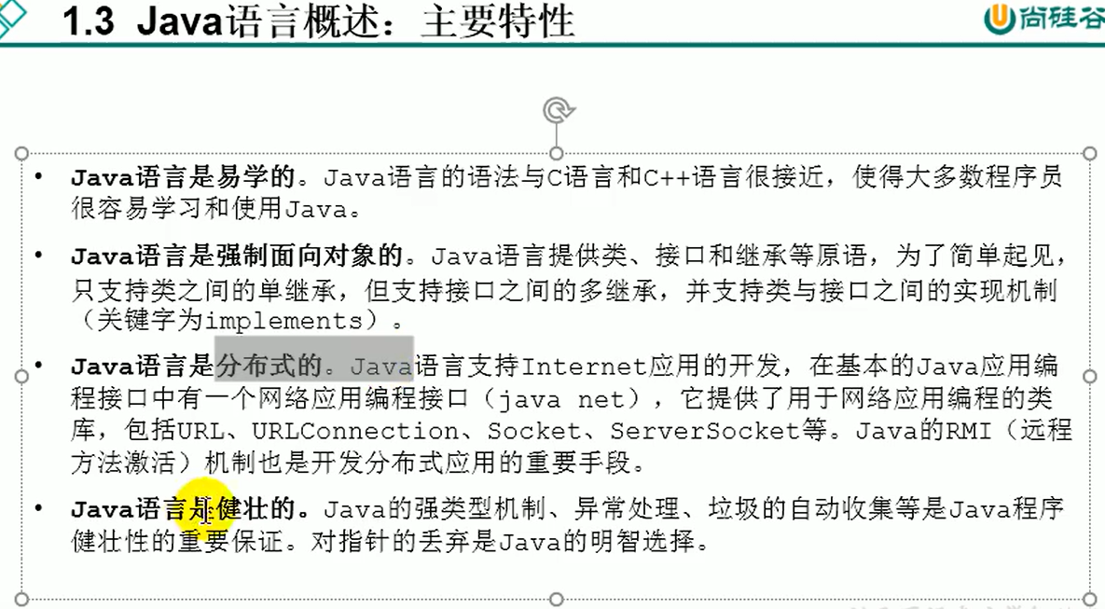  
   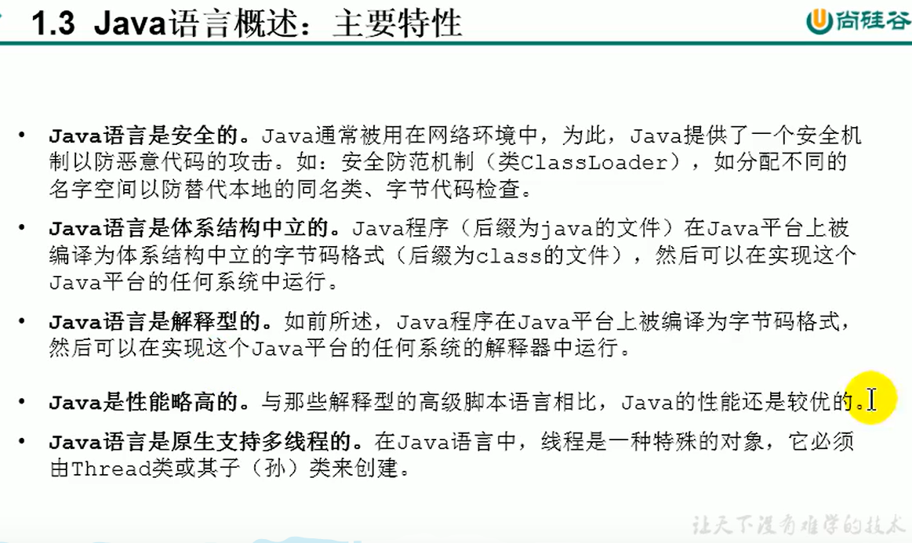  
   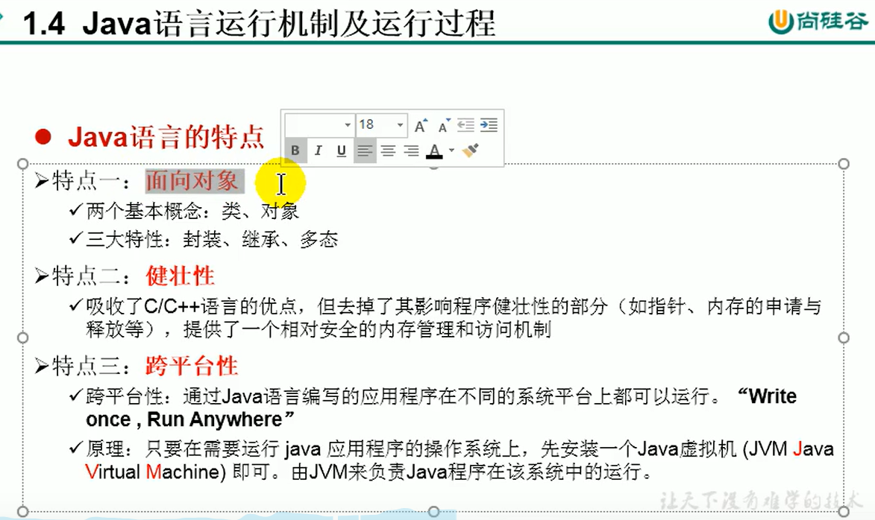  
   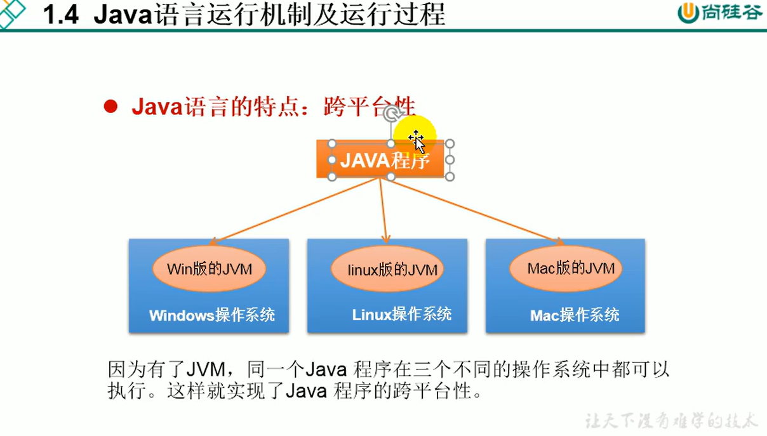  
     
   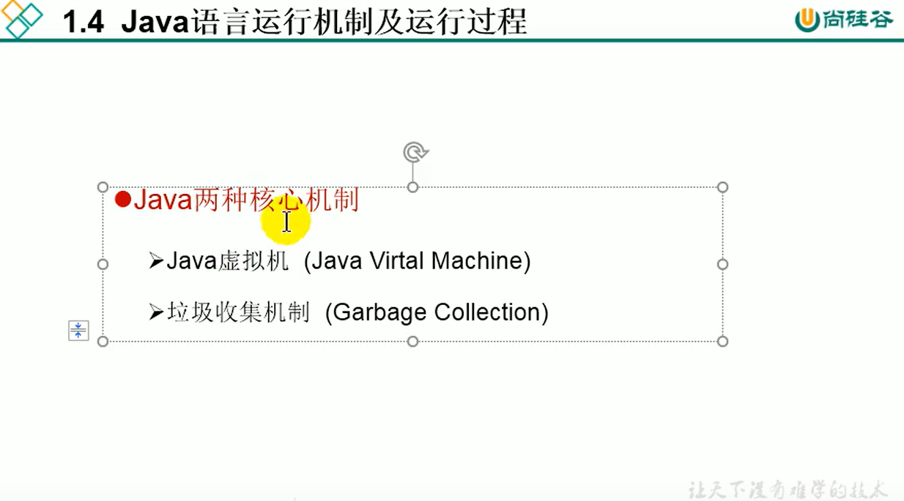  
   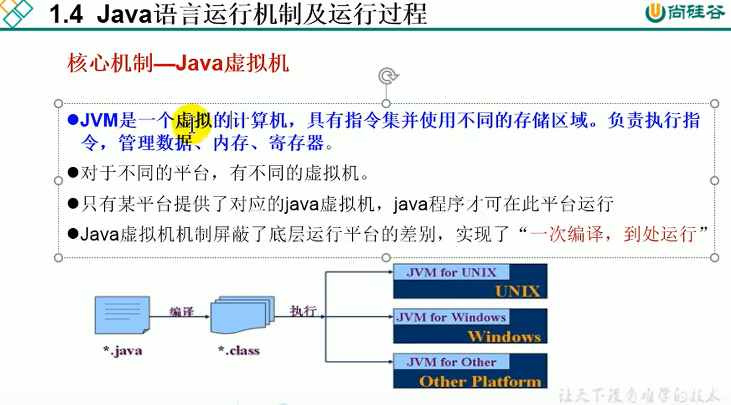  
   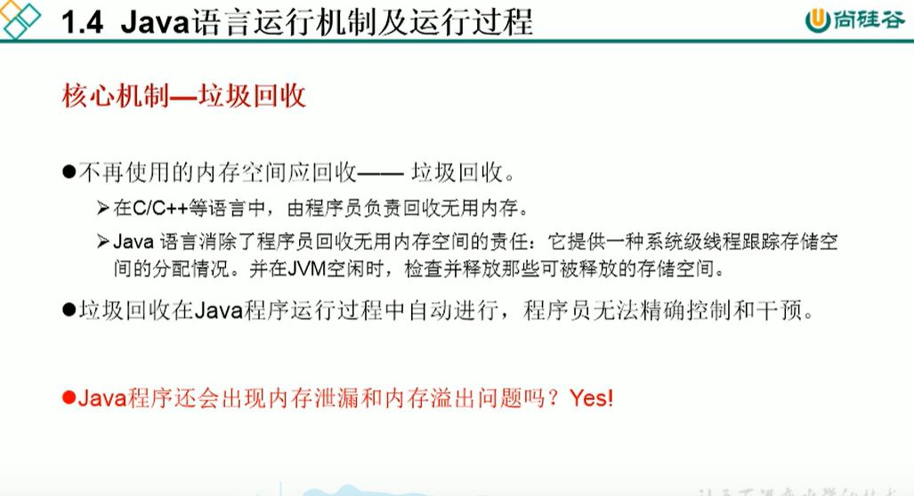  
   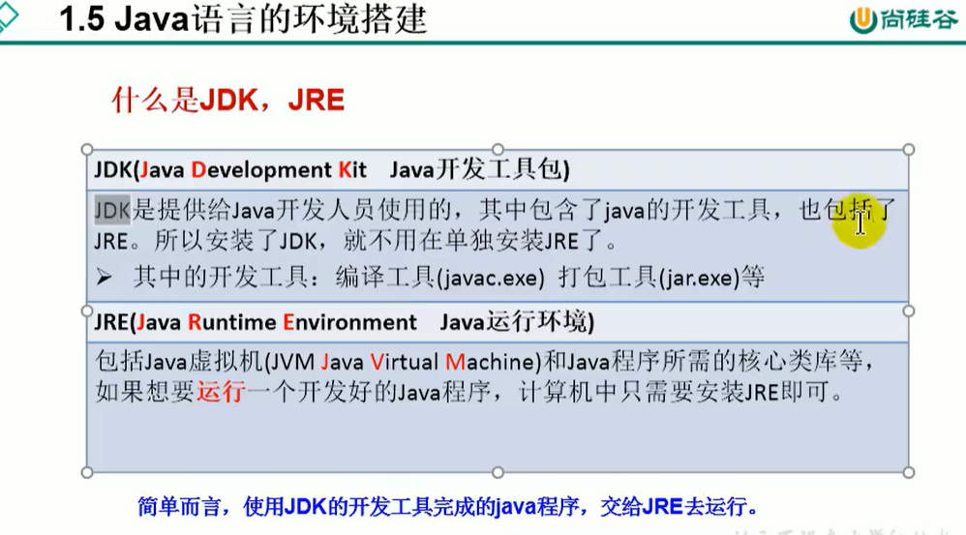  
   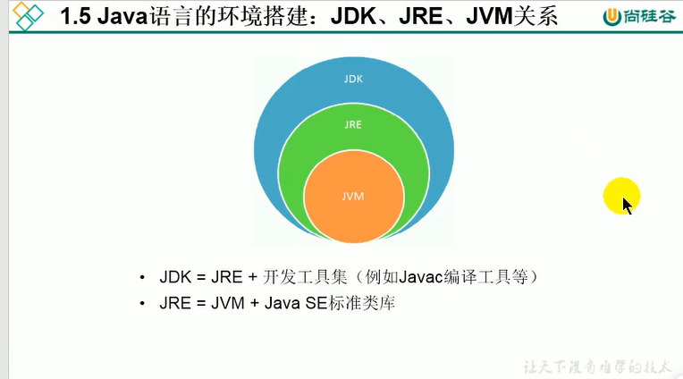  
   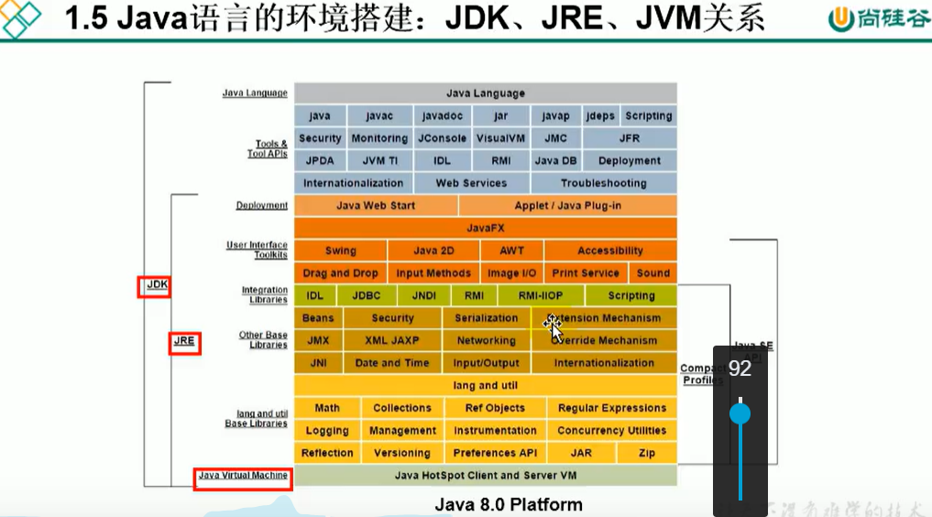  
   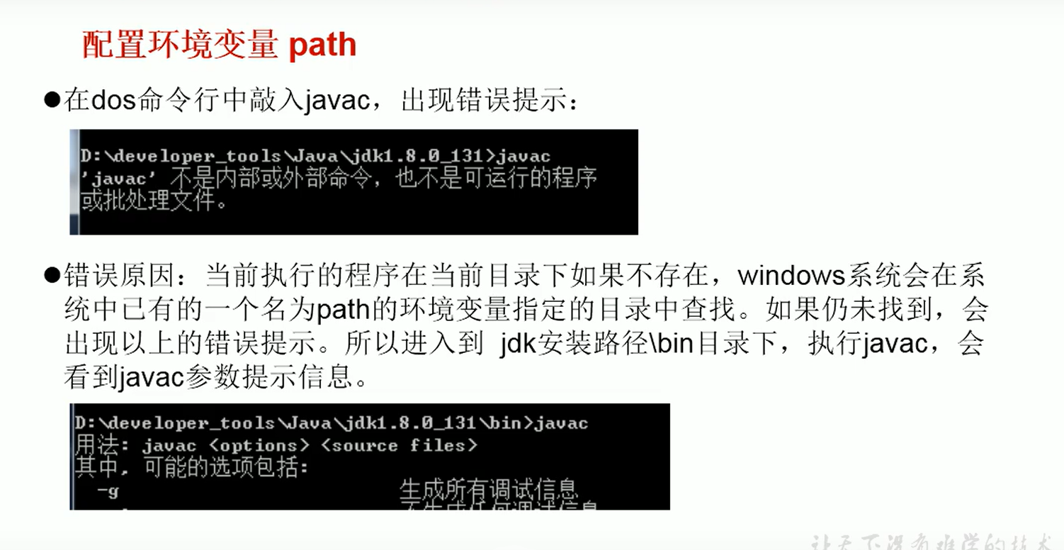  
   path: windows執行命令時要找到的路徑  
   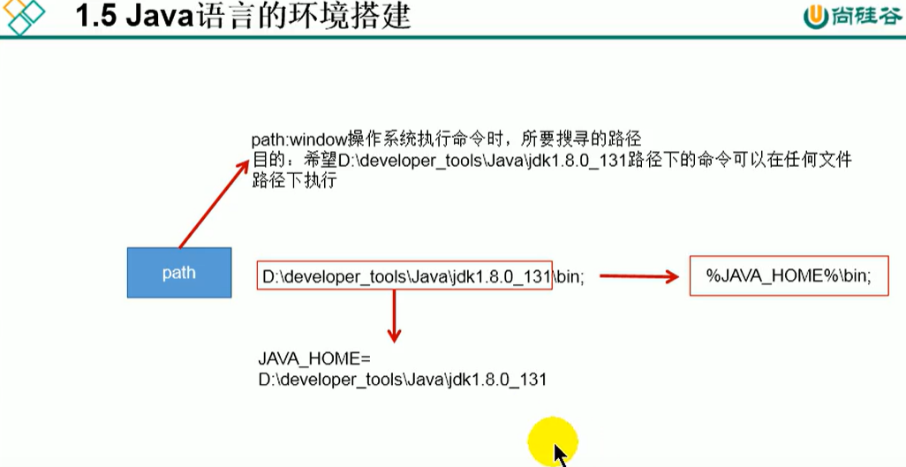  
   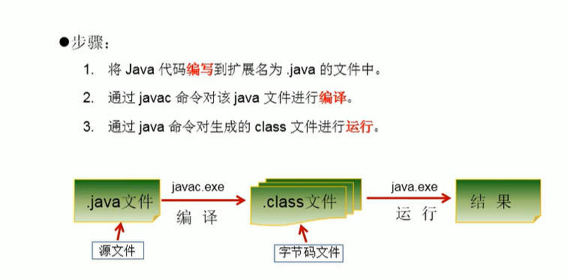  
   *路徑不區分大小寫 javac XAAD *class區分大小姐 java CADAD LLLllllln

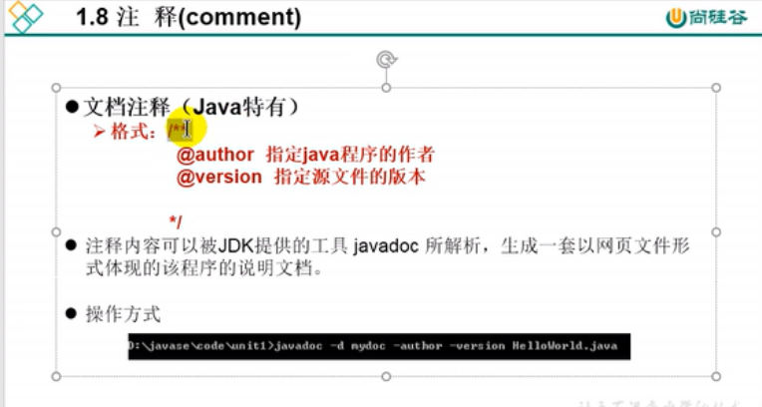

文檔註釋:Javadoc解析

1. JAVA 程式進行
   1. 對第一個java程式進行總結
      * Java程式編寫-編譯-運行的過程  
        編寫:我們將編寫的java代碼保存在以”.java”結尾的源文件中。  
        編譯:使用javac.exe命令編譯我們的java源文件。格式: javac 源

文件名.java  
運行:使用java.exe命令解釋運行我們的字節碼文件 格式:java類名。

* 1. 在一個java源文件中可以聲明多個class，但是最多只能有一個類聲明為pubic的，而且聲明為public的類的類名必須與源文件名相同。
  2. 程式的入口是main()方法，格式是固定的。
  3. 輸出語句:System.out.println(); System.out.print();
  4. 每一個執行語句都已”;”結束。
  5. 編譯的過程:編譯以後，會生成一個或多個字節碼文件，字節碼文件名與java源文件中的類名相同。

1. 良好編程風格  
   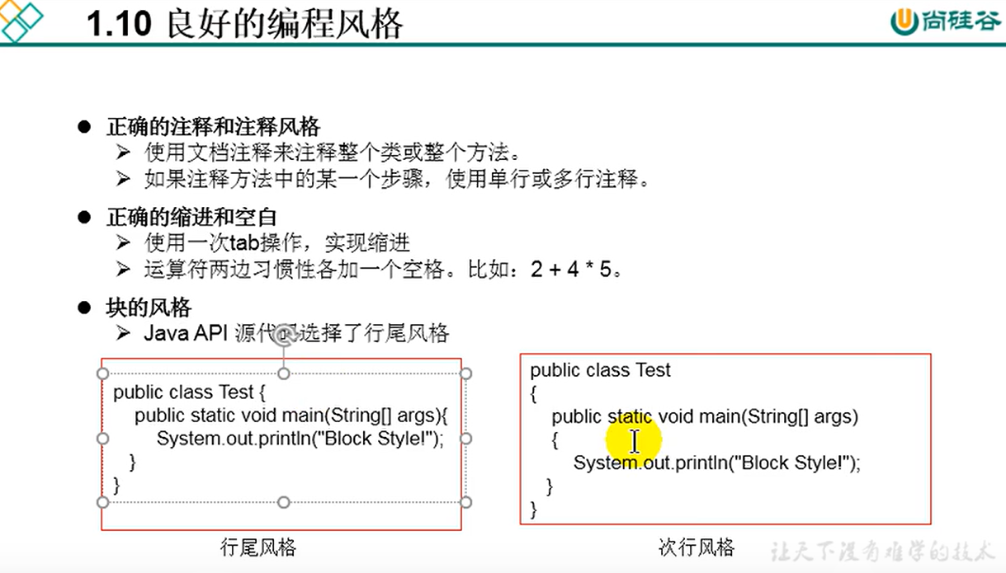
2. 複習考題
   1. JDK、JRE、JVM關係?  
      JDK=JRE+java開發工具(javac.exe,java.exe,javadoc.exe)  
      JRE = JVM + JAVA核心類庫。library
   2. 為什麼要配置path環境變量?如何配置?  
      windows操作系統執行命令時所要搜尋的路徑  
      希望在任何路徑下都可以執行java等功能 javac java javadoc  
      JAVA_HOME = bin的上一層目錄。 這是一個變量 再到path動態調用  
      JAVA_HOME。
   3. 常用的幾個命令行操作有哪些?  
      cn 路徑 cd ..退回 cd/ 根目錄  
      md 創建文件目錄  
      rd 刪除  
      del 刪文件
   4. 創建java文件 XXX.java  
      public class XXX{  
       public static void main(String[] args){  
       System.out.pringln(“”);   
      }  
      )}
   5. Javac XXXX.java  
      java XXX
3. JAVA基本語法複習
   1. 課程整體內容概述:  
      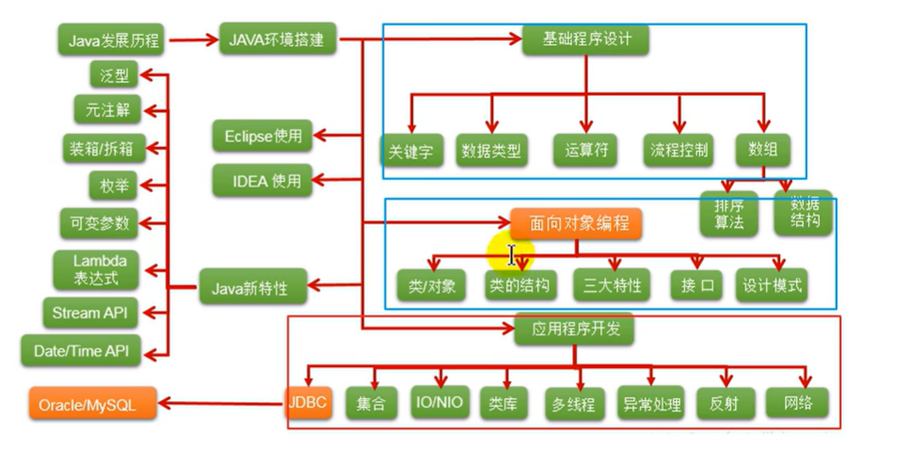  
      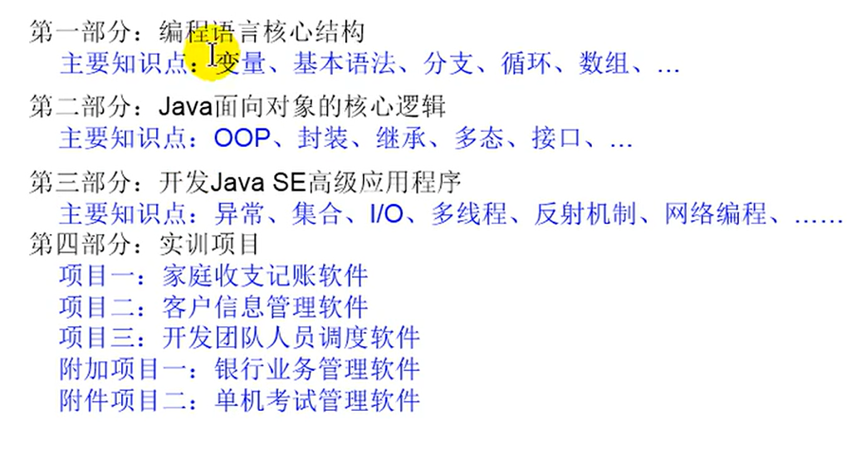  
      項目一:流程控制結束  
      項目二:面向對象  
      項目三:異常處理  
        
      附加項目一:異常處理完  
      附加項目二:IO流完。
   2. Java語言概述:
      * 基礎知識:
        1. 軟件:即一系列按照特定順序組織的計算機數據和指令的集合。分為系統軟件與應用軟件。  
           系統軟件:windows、mas、os、linux、unix、android、ios…  
           應用軟件:word、ppt、小畫家、影片撥放等
        2. 人機交互方式:
           1. 圖形化介面VS命令行cmd
        3. 常用DOS命令  
           dir:列出當前目錄下的文件及資料夾  
           md:創建目錄  
           rd:刪除目錄  
           cd: 入指定目錄  
           cd..:上一層  
           cd\:退回到根目錄  
           del:刪除文件  
           exit:退出dos命令行  
           echo javase>1.doc
        4. 常見問題:
           1. 源文件名不存在或寫錯
           2. 當前路徑錯誤
           3. 後贅名隱藏問題
           4. 類文件名寫錯，尤其與文件命類名不一致時要小心。
           5. 類文件名不在當前路徑下，或者不再classpath指定路徑下。
        5. Java API文檔:
           1. Application programing Interface，習慣上:將語言提共的類庫都稱為api。
           2. API文檔:針對提供的類庫如何使用給的一個說明書，類似辭典。
        6. 良好編成風格。
        7. Algorithms + Data Structures = Programs

數據一定要存到內存當中，內存當中一定要有一個載體。載體陣列用順序結構存這幾個數字，  
陣列就是一種數據結構

假線性結構   
線性結構。又分練表 數據表 包括 棧stack 隊列queene   
除了線性結構還有數據結構2x tree (裡面又分成很多種tree)   
多對多圖形結構

資料庫的索引用

Hashmap 只要對應存數據，都要對應的一種數據結構。  
  
演算法解決應用程序正確與否的問題。

數據結構解決存處的問題、效率的問題，到底要用陣列啊、練表、2x tree。

* 1. 計算機語言的發展迭代史
     + 第一代:機器語言0101二進制，直接就是機器指令。
     + 匯編語言:註記符
     + 高級語言:
       1. 面相過程:C、Fortran、Pascal
       2. 面向對象:C++、Java、JS、Python、Scala
     + Java迭代過程  
       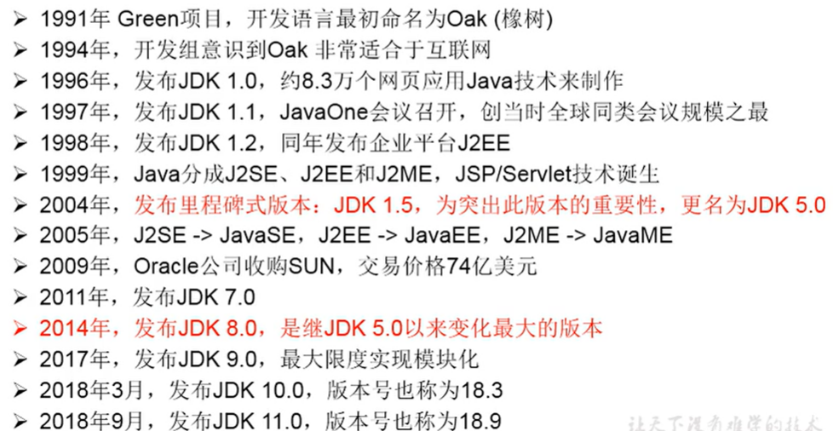
     + Java語言應用領域:
       1. Java Web開發:後台開發。
       2. 大數據開發:
       3. Android應用程序開發:客戶端開發。  
          B/S C/S
     + Java語言特點:
       1. 物件導向:  
          兩個要素:類別、物件對象。  
          三個特徵:封裝、繼承、多形(多態)
       2. 健壯性:  
          去除了C語言的指針  
          自動的垃圾回收機制🡪還是會出現內存溢出現漏情況。
       3. 跨平台性:write once run anywhere 歸功於 JVM

不同公司提供不同的JVM 版本



* 1. 開發環境搭建

1. Java開發
   1. 關鍵字保留字
      * 關鍵字(keyword)Java語言賦予了特殊涵義，用作專門用途  
        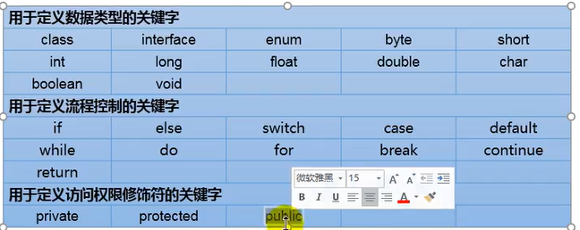  
        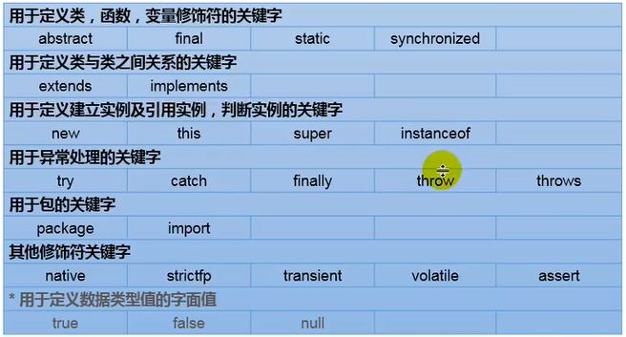
      * 關鍵字所有字母都小寫
      * 保留字(reserved word)  
        現有Java版本尚未使用，但以後版本有可能會作為關鍵字使用，用自己命名標示符號時要避免使用這些保留字 goto const
2. 標識符(identifier)
   1. Java對各種變量、方法 類別、接口名 包名.. 等要素命名時使用的字符序列
   2. 凡是自己可以起名字的地方都叫標識符。
   3. 規則:
      * 26英文字母、數字0-9、_ $組成
      * 數字不可開頭
      * 不可使用關鍵字和保留字 但能包含
      * 嚴格區分大小寫
      * 不能包含空格
   4. Java中名稱命名規範
      * 包名:多單詞組成時字母都小寫
      * 類名、接口名:多單詞組成時，所有單詞首字母大寫XxxTxxGsss
      * 變量名、方法名:多單詞組成時，第一個字母小寫 第二個開始的單詞首字母大寫。xxxTggWddd
      * 常量名:所有字母都大寫，多單詞時用底線連接SSS_SSS_QQQ
3. 變量  
   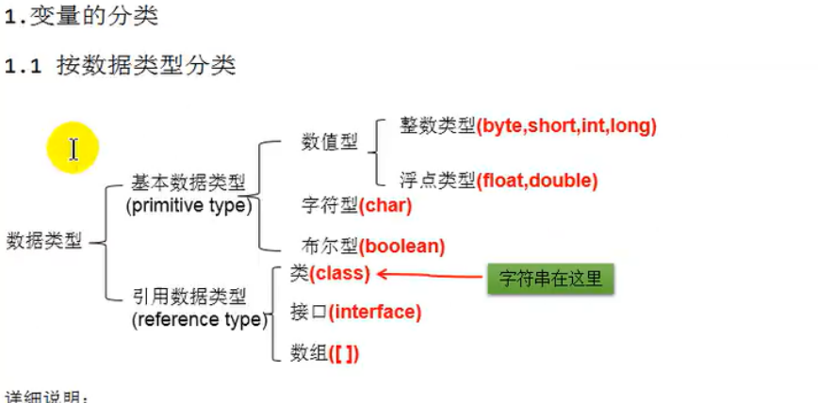
   1. 概念
      * 內存中的一個存儲區域
      * 該區域數據可以在同一類型範圍內不斷變化
      * 變量是程序中最基本的存儲單元，包含變量類型、變量名和存儲的值。
        1. 定義格式: 數據類型 變量名 = 變量值;  
           or  
           數據類型 變量名;  
           變量名 = 變量值  
           int myAge = 12;
   2. 變量作用:在內存中保存數據。
   3. 使用變量注意:
      * Java中每個變量必須先聲明並賦值才可以使用。
      * 使用變量名來訪問這塊區域的數據。
      * 變量的作用域:其定義所在的一對{}內
      * 變量只有在其作用域才有效。
      * 同一個作用域，不能定義重名的變量。
   4. 逆向思維 反證法 先假設他行 看他有沒有問題 如果有問題 不行 再來探討。
4. 變量型態
   1. 變量按照數據類型來分:
      * 基本數據類型
        1. 整型:byte/short/int/long
        2. 浮點型:float/double
        3. 字符型:char
        4. 布林:boolean
      * 引用數據類型:
        1. 類別class(例如字符串)
        2. 介面接口interface
        3. 陣列數組array
   2. 變量在類別中聲明的位置:
      * 成員變量 vs 局部變量  
        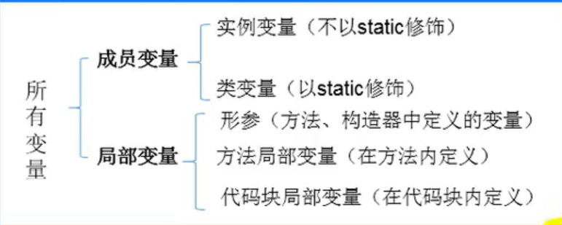
   3. 整型:byte/short/int/long
      * Java整數類型有固定的表示範圍和字段長度，不具體受OS的影響，以保證Java城市的可移植性跨平台性。
      * Java整數型態常量預設為int 聲明long型態常量需後加l 或 L
      * Java程式中變量通常聲明為int型，除非不足以表示較大的數，才使用long。
      * Byte 一位元 1字節 8bit -128~127  
        short 2位元 -12^15~12^15-1  
        int 4位元 -2^31~2^31-1 約21億  
        long 8 字節 -2^63~2^63-1
   4. 浮點型:float/double 表示帶小數點的數值
      * Java類型浮點數也有固定的表數範圍和字段長度，不受具體操作系統的影響。
      * 浮點型常量兩種表示形式:
        1. 十進制:2.22 3.54 5.66 要有小數點
        2. 科學技術法形式 4.12e2 231E2 100E-2
      * Float:單精度 尾數可以精確到7位有效數字 很多情況下精度很難滿足需求  
        double:雙精度 精度是float兩倍 通常採用此類
      * Java浮點型常量預設為double 聲明float 需後面加f or F
      * Float 4字節 -3.403E38~3.403E38 小數點與整數分兩部分來看 因此雖然跟int一樣字節 範圍確不一樣  
        double 8字節 -1.798E308~1.798E308
      * E:*10 2E6 2* 10的6次方
   5. 字符類型:char
      * Char型數據用來表示通常意義上字符(1字符等於2字節 2byte 16bits)。
      * Java中所有的字符都使用unicode編碼，故一個字符可以存儲一個字母，一個漢字或其他書面語的一個字符 內部只能寫一個字符。
      * 字符型變量三種表現方式:
        1. 字詞常量適用單引號’ ’括起來的單個字符，例如char c1 = ‘a’ 只能寫一個a 因為僅代表一個字符
        2. Java允許使用轉義字符’\’來將其後的字符轉變為特殊字符常量。例如char c2 = ‘\n’ 表示換行符。 聲明一個字符為轉義字符c2 \t 空格
        3. Char 類型字可以進行運算的。因為她都對應有Unicode碼
   6. 最初的字符集 ASCII碼
      * 在電腦內部，所有數據都使用二進制表示，每一個二進制(bit)都有0 和 1 兩種狀態，因此8個二進制就可以組合成256種狀態 這被稱為一個字節(byte) 一個字節一共可以用來表示256種不同的狀態，每一個狀態對應一個符號，就是256個符號，從00000000到11111111。
      * ASCII碼:上個世紀60年代美國制定了一套字符編碼，對英語與二進制之間的關係做了統一規定，被稱為ASCII碼，共規定了128個字符的編碼，比如空格SPACE是32= 00100000 A=65=01000001這128個符號 包括32不能印出來的控制符號，只占用了一個字節的後面7位 最前面的1位統一規定為0。
      * 缺點
        1. 不能表示所有字符
        2. 相同的編碼字符不一樣， 法語跟希伯來語。
   7. Unicode
      * 亂碼:世界上存在著許多種編碼方式，同一個二進制數字可以被解釋成不同的符號，因此，要想打開一個文本文件就必須知道他的編碼方式，否則用錯誤的編碼方式解讀會出現亂碼。
      * Unicode:一種編碼，將世界上所有的符號都納入其中，每一個符號都給予一個獨一無二的編碼，使用Unicode就沒有亂碼的問題。
      * 缺點:只規定了符號的二進制編碼，卻沒有規定這個二進制代碼應該如何存儲，無法區別Unicode和ASCII: 電腦無法區別三個字節表示一個符號還是分別表示三個符號，另外我們知道，英文字母只用一個字節表示就夠了，如果unicode統一規定，每個符號用三個或四個字傑表示，那每個字母就會有2~3個字節是0，這對於存儲空間來說是極大的浪費。
   8. UTF-8
      * 互聯網使用最廣的一種Unicode的實現方式。
      * 一種變長的編碼方式，她可以使用1~6個字節表示一個符號，根據不同的符號而變化字節長度。
      * 編碼原則:
        1. 對於單字節的UTF-8編碼，字節最高位為0，其餘7位用來對字符進行編碼。同ASCII。
        2. 對於單字節的UTF-8編碼，如果編碼包含n個字節，那麼第一個字節的前n位為1，第一個字節的第n+1位為0，該字節的剩餘各位用來對字符進行編碼，在第一個字節之後所有的字節，都是最高兩位為10，其餘6位編碼用來對字符進行編碼。
   9. Boolean
      * 只能取兩個值 true false
      * 條件判斷與循環結構中會使用。
   10. 基本數據類型轉換:前提->只討論7種基本數據類型變量間的運算。不包含boolean。
       * 自動類型轉換:
         1. 容量小的類型自動轉換為容量大的數據類型。數據類型按容量大小排序為:  
            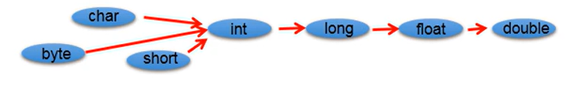
         2. 有那麼多種類的數據混合運算時，系統首先自動將所有的數據轉換成容量大的那種數據類型，然後再進行運算。
         3. Byte 、short、 char之間不會互相轉換，他們三者在計算時首先轉換為int類型。
         4. Boolean類型不能與其他數據類型運算。
         5. 當把任何基本數據類型的值和字符串(String)進行連接運算時(+)，基本數據類型的值將自動轉化為字符串類型(String)。
         6. byte 、char、short🡪 short 🡪 int 🡪 long 🡪 float 🡪 double   
            當容量小的數據類型變量與容量大的數據容量做運算時，結果自動提升為容量大的數據類型。  
            特別的:當byte、char、short三種類型的變量做運算時，結果為int型拿int去接收byte、char、short間的運算也含同種間的類型運算。  
            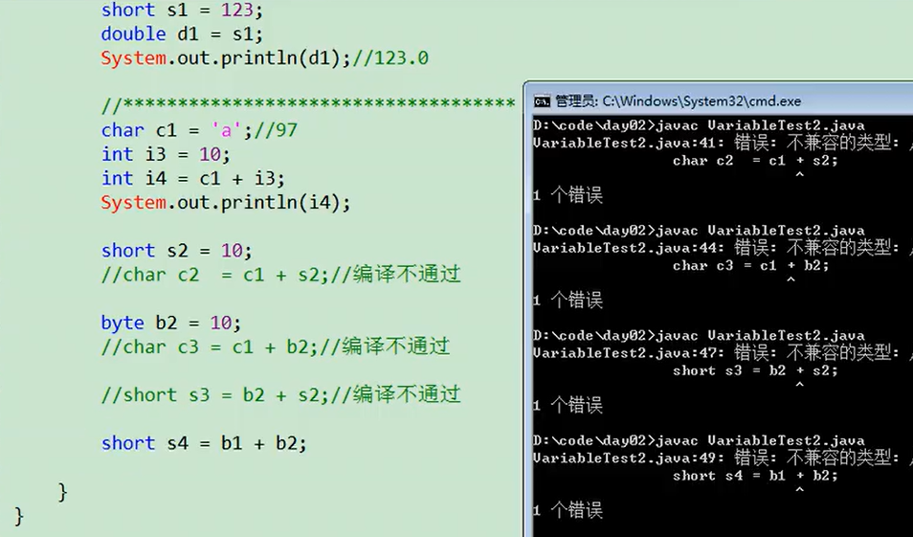
         8. 說明:此時容量大小指的是，表示數的範圍大和小，不是內存空間大小，比如float 容量要大於long的容量。
       * 強制類型轉換:
         1. 自動類型轉換的逆過程，將容量大的數據類型轉換為容量小的數據類型，使用時要加上強制轉換符: ( )，但可能會造成精度降低或溢出。格外要注意。
         2. 通常，字符串不能直接轉換為基本類型，但通過基本類型對應的包裝類則可以實現把字符串換成基本類型。
         3. 如:String a = “43,int I = integer.parseInt(a);
         4. Boolean類型不能轉換成其他數據類型。
   11. 情況:  
       編碼情況1:
       * 有時候編碼會遇到一些問題，如下  
         long a = 12413;//雖然沒加 l結尾 會自動被編譯成Int ，小的int轉大的long 不會報錯。  
           
         long b= 12121212121212121212121212;//報錯 過大的整數。因為數字長度超過int可以裝的範圍長度，需要用long來裝載，因此要在數字後面加l。
       * float f1 = 12.3 //報錯 沒加f 會自動轉形成double 但大不能轉小 double > float。

編碼情況2:

1. 整形常量，預設類型為int型。

浮點常量，預設類型為double型。  
byte b = 12;

byte b1 = b + 1 //編譯失敗

float f1 = b + 12.3//編譯失敗

如果要通過

float b1 = (float)12.3; 比較麻煩是 一開始為double空間 後來強制轉型為float再砍掉空間

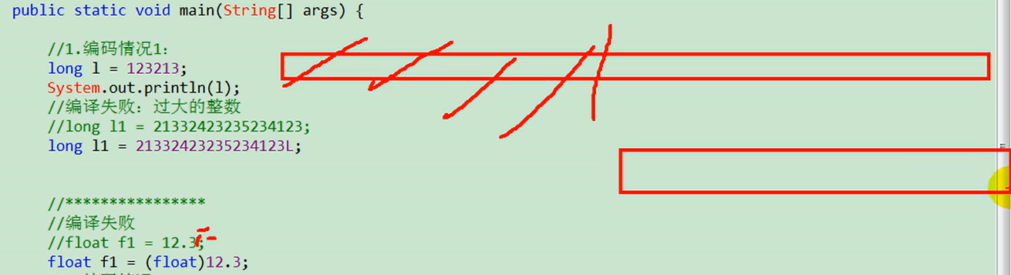

* 1. 字符串類型:String
     + String 不是基本數據類型，屬引用數據類型，翻譯為:字符串。
     + 使用方式與基本數據類型一致，如String str = “abcd”;
     + 一個字符串可以串接另一個字符串。也可以直接串接其他類型的數據，str = str + “xyz” int n = 100 str = str + n
     + 聲明String類型變量時，使用一對””。
     + String 可以和8種基本數據類型變量做運算，且運算只能是連接運算:+。如果前後其中有一個是String 那一定是做連接的  
       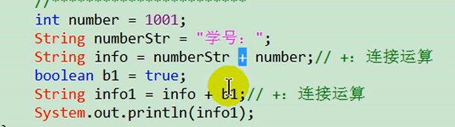  
       如果前後都不是String 那一定是加法運算。ASCII間的數字運算

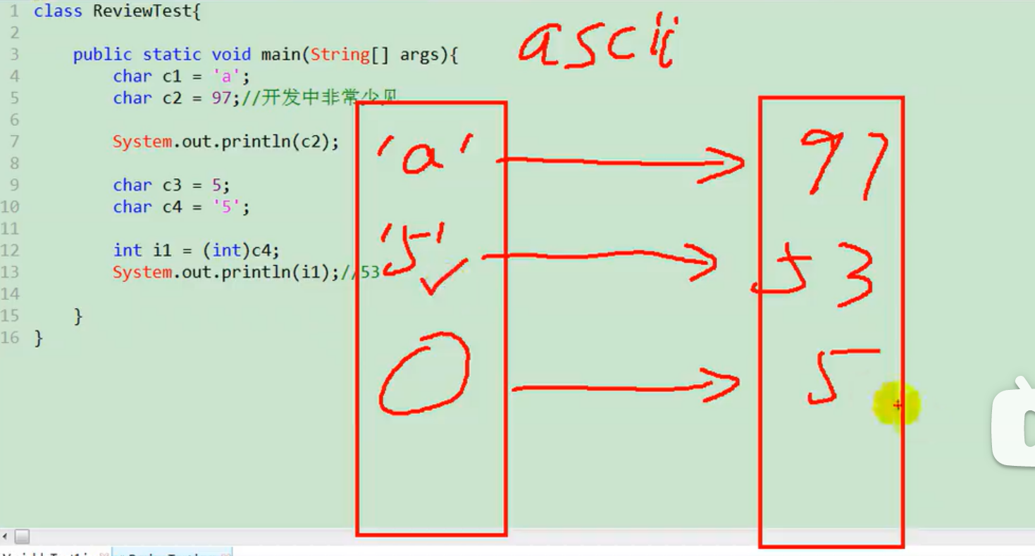  
亂碼產生原因，寫出去文件與讀進來文件字符型不一致。

* + - 運算的結果仍然是String類型。
  1. 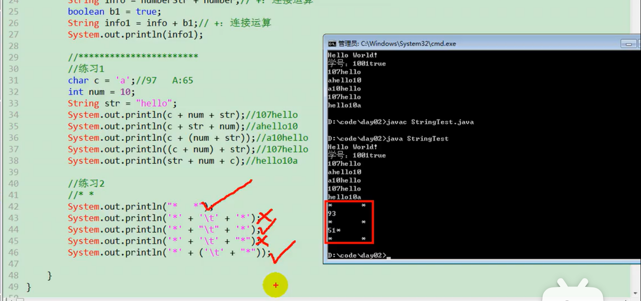

1. 關於進制
   1. 所有數字在計算機底層都是以二進制形式存在。
   2. 對於整數，有四種表示方式:
      * 二進制(binary):0,1 0b 0B開頭
      * 十進制(decimal):0-9
      * 八進制(octal):0-7
      * 十六進制(hex):0-9及A-F 滿16進1 以0x 0X開頭 此處的A-F不區分大小寫 0x21AF+1 = 0X21B0

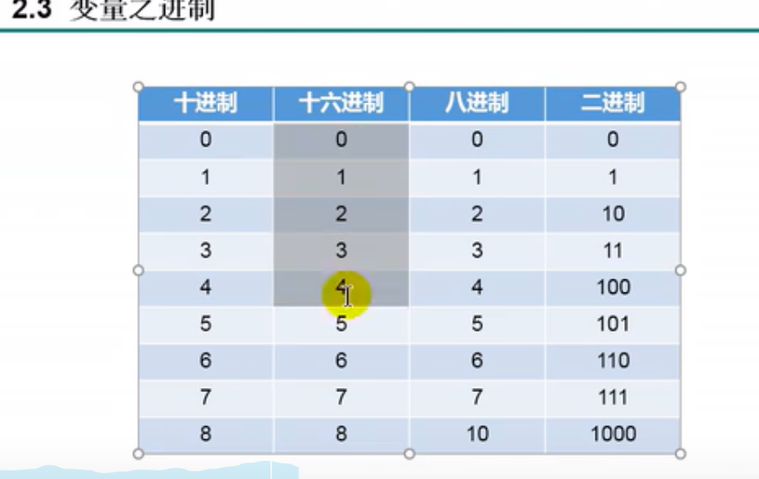

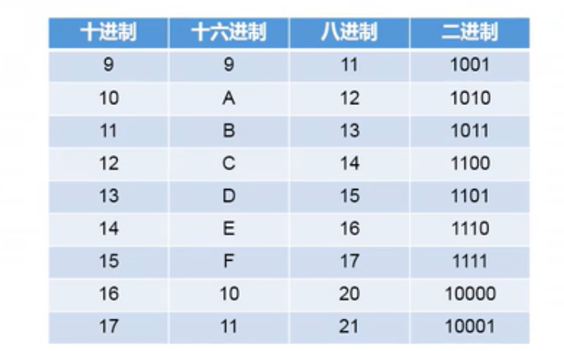

二進制往十進制的轉換:

1. 二進制
   1. Java整數常量預設是int類型，當用二進制定義整數時，其第32位是符號位;當事long類型時，二進制預設占64位元，第64位是符號位。
   2. 二進制的整數有如以下三種型式:
      * 原碼:直接將一個數值換成二進制數，最高位是符號位。
      * 負數的反碼:是對其原碼按位取反，只是最高位(符號位)確定為1
      * 負數的補碼:其反碼加1
   3. 計算機以二進制補碼的形式保存所有的數據
      * 正數的原碼、反碼、補碼都相同。
      * 負數的補碼是其反碼加1。  
          
        二進制轉換為十進制

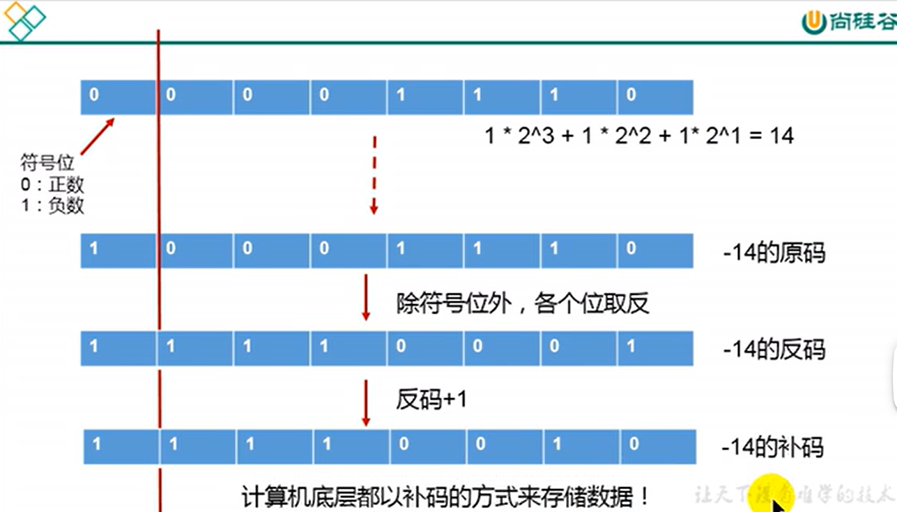

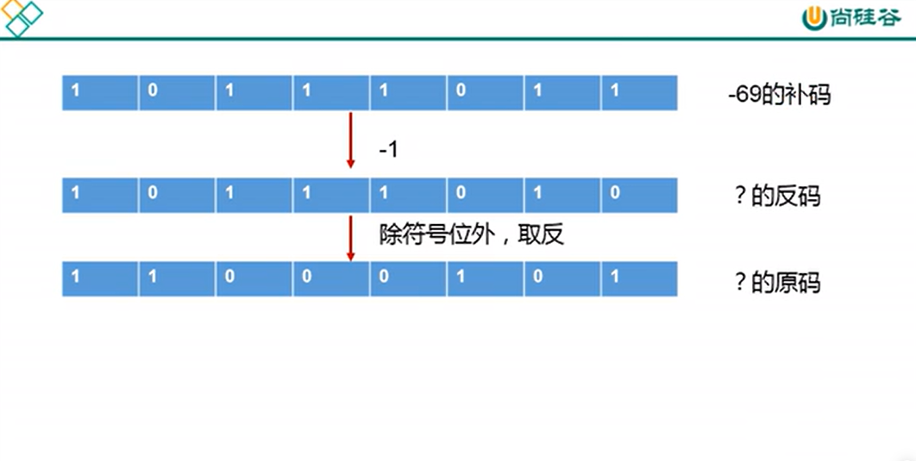

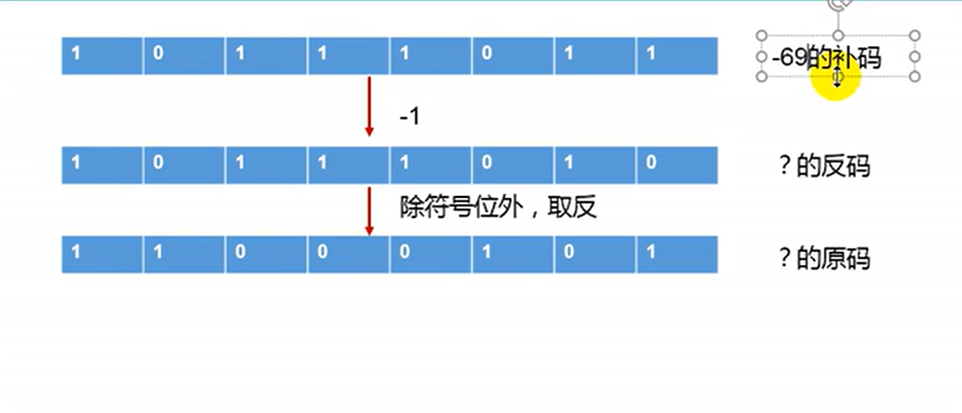

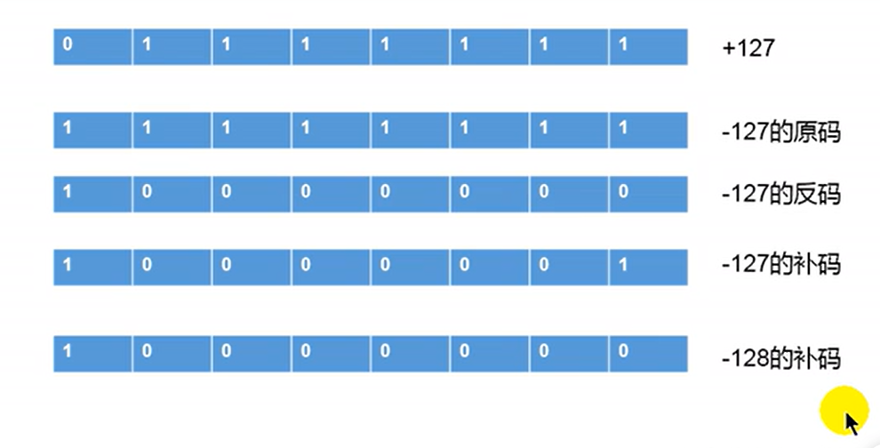

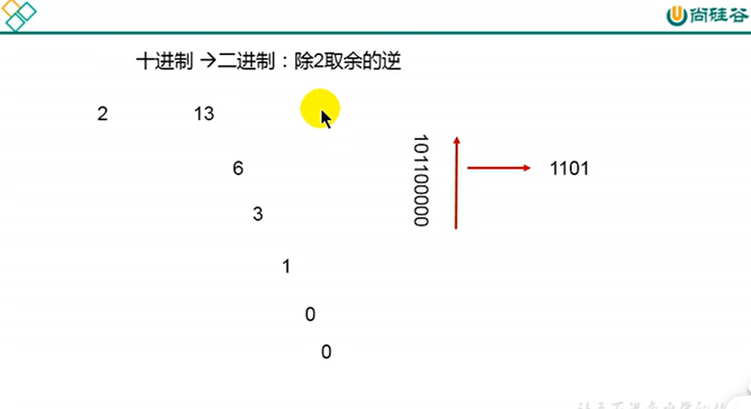

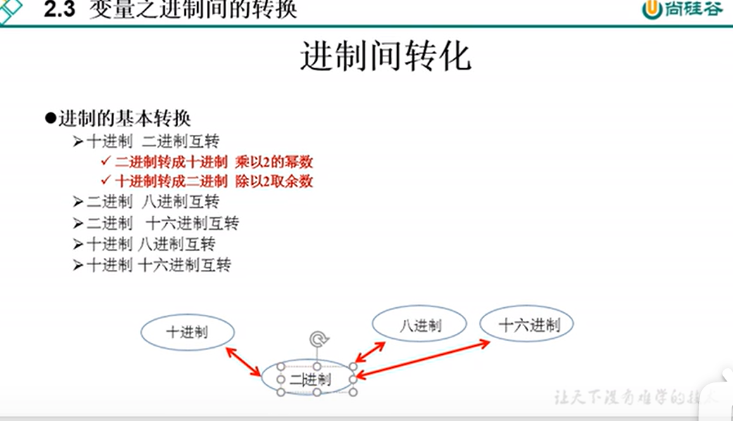 

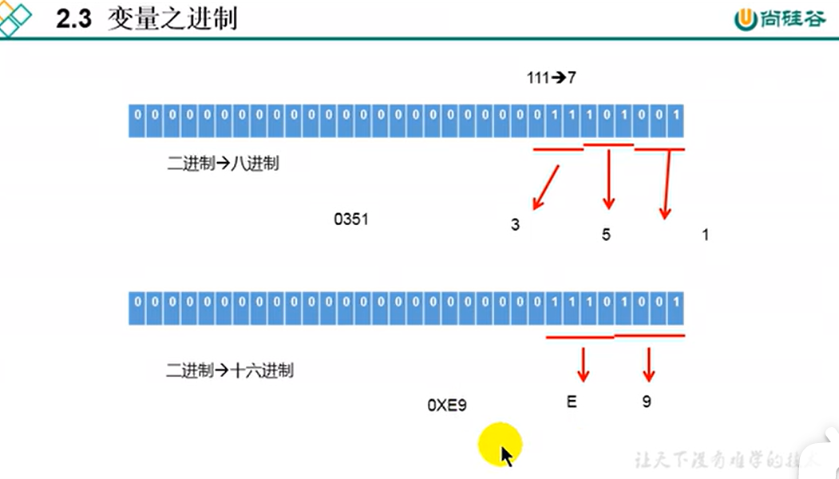

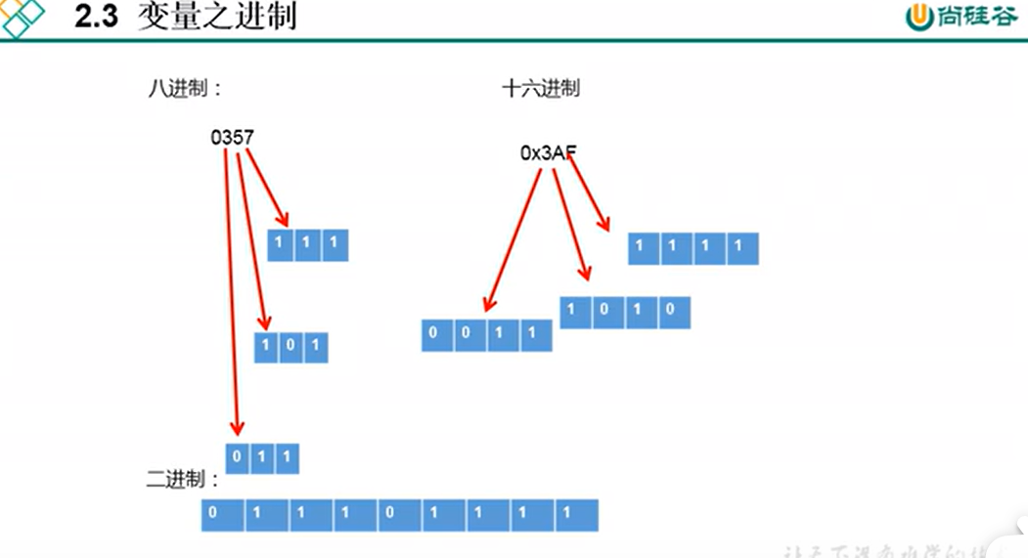

1. 小考總結:
   1. 標幟符的命名規則有哪些?->不遵守編譯不會通過
      * 保留字
   2. 標幟符的命名規範有哪些?->不遵守編譯還是會通過
      * Packagename:xxxuuuaaa
      * Class、interface:XxxxTaaaFaaa
      * Variable、methods:xxxUdddOaaa
      * 常量名:XXX_SSS_HHH
   3. Java變亮按照數據類型怎麼劃分?基本類型有哪八種，並指出各自占用的內存空間大小
      * -基本數據類型:  
        Byte 1 short 2 int 4 long 8  
        char (一個字符等於兩個字節)  
        float 4 double 8  
        https://blog.csdn.net/libaoqiang613/article/details/7896621  
        Boolean  
        -引用數據類型:類別、介面、陣列
   4. 說明基本數據類型變亮之間自動類型提升的運算規則。
      * byte、short、char 🡪int 🡪 long 🡪float 🡪 double
   5. 說明基本數據類型變亮之間強制類型轉換的使用規則和強轉可能出現的問題
      * 容量大->容量小
      * 使用強轉符號()
      * 精度損失
2. 運算符
   1. 一種特殊符號，用以表示數據的運算、賦值與比較等。
      * 算術運算符
      * 賦值運算符
      * 比較運算符(關係運算符)
      * 邏輯運算符
      * 位運算符(開發少用，但源碼比較常出現)
      * 三元運算符
   2. 算數運算符
      * 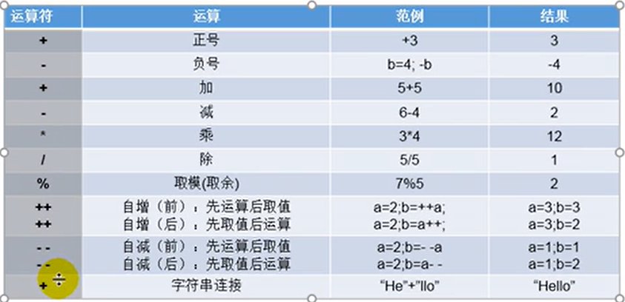
      * 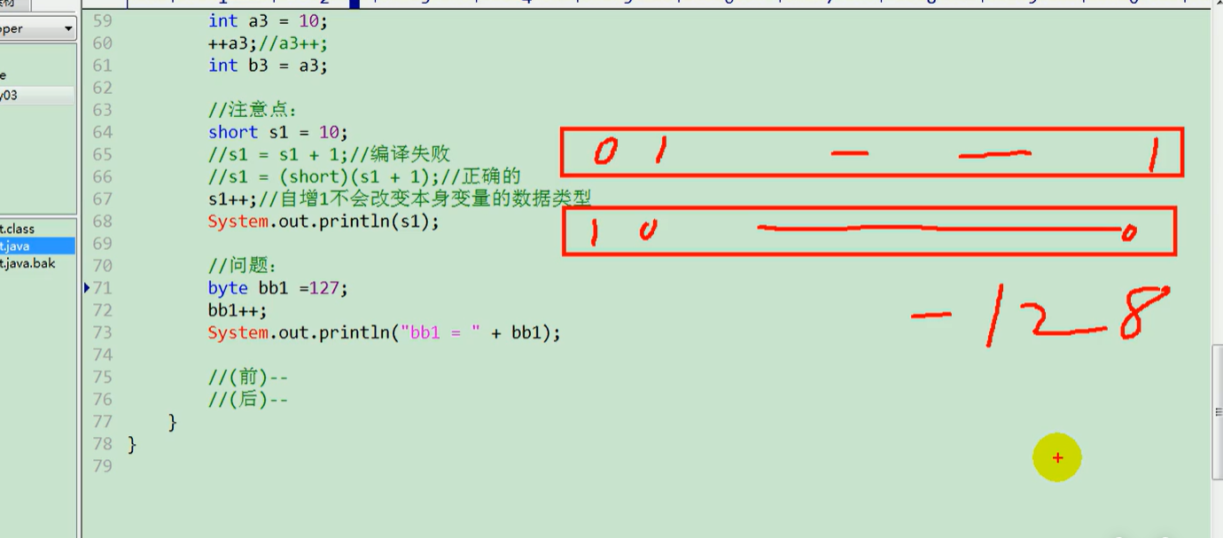  
        開發中常用%來判斷是否能被除盡  
        結果的符號與被除數符號相同  
        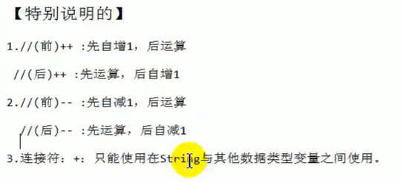
   3. 符號: =
      * 一個等號叫做賦值，當 = 兩側數據類型不一致，可以使用自動類型轉換或使用強制類型轉換原則進行處理。
      * 支持連續賦值。
      * 拓展賦值運算符:+= -= *= /= %=
      * 比較運算符: == != < > <= >= instanceof:檢查是否是類別的對象(物件)。”Hello” instanceof String (true)
      * 比較運算符的結果都是boolean 要嘛true 要嘛false
      * 比較運算符==不能=
      * +=不會改變變量本身數據類型。(ex:short num; num += 1，如果用num = num +1 會報編譯錯誤 int無法轉short)  
        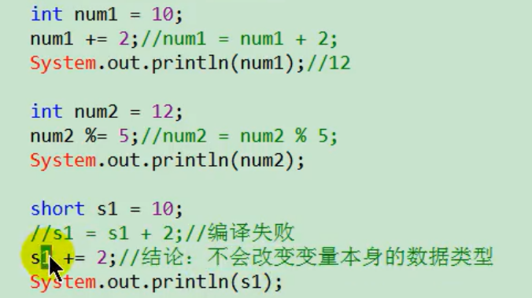  
        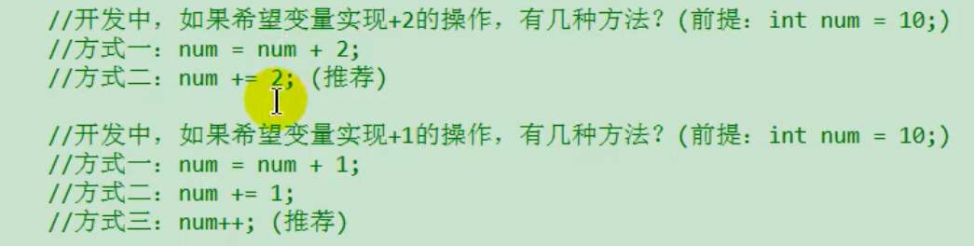

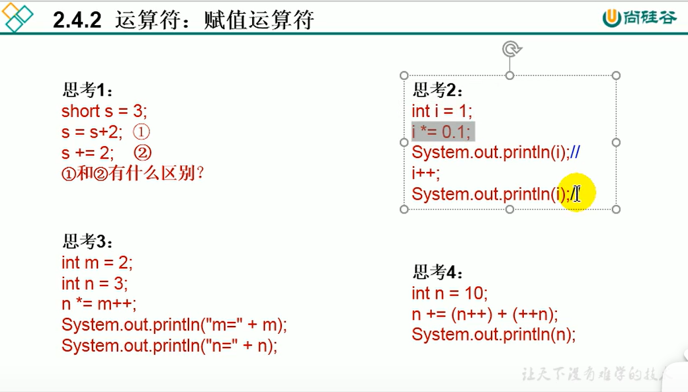  
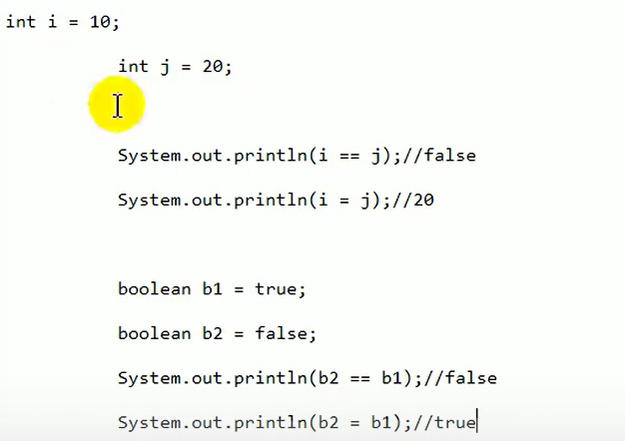  
要注意= 跟 == 一個是賦值 一個是比較運算== < > <= >= 數值型都能用  
-比較運算符的結果是boolean

-< > <= >= :只能使用在數值類型的數據之間。

-== != :不僅可以使用在數值類型數據之間，還可以使用在其他引用類型變量之間。

Ex:

Account a1 =new Account(1000);

Account a2 =new Account(1000);

A1== a2//比較兩個是否同一帳戶 為false 因為記憶體不同  
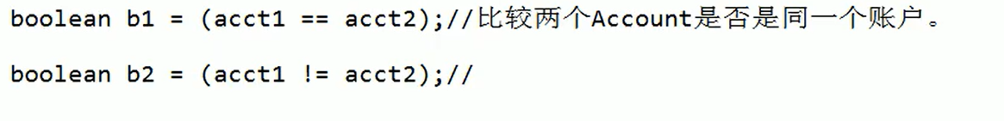

* 1. 比較運算符:
     + 思考

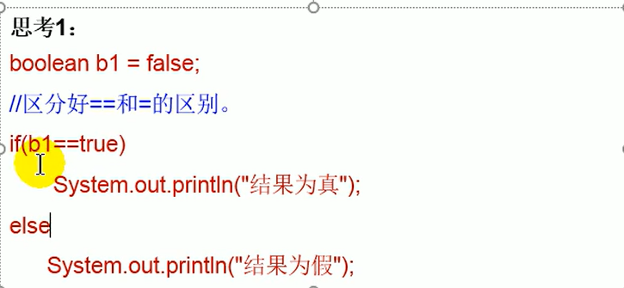

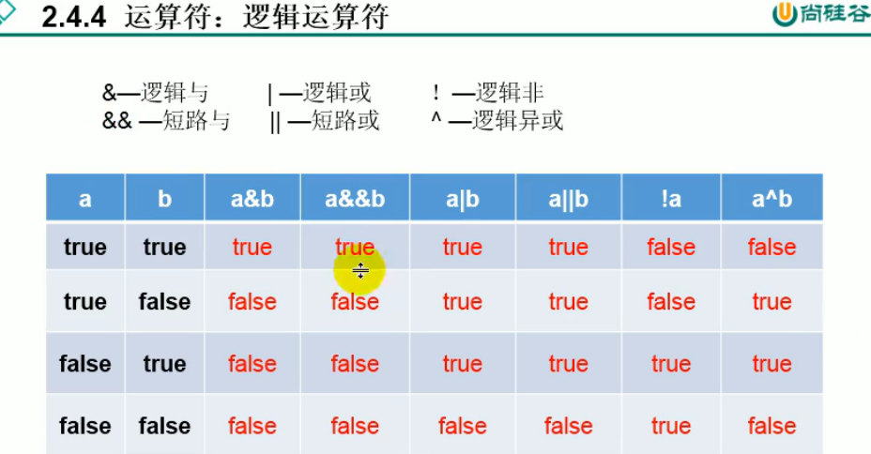

邏輯運算符只能適用於boolean類型變量。

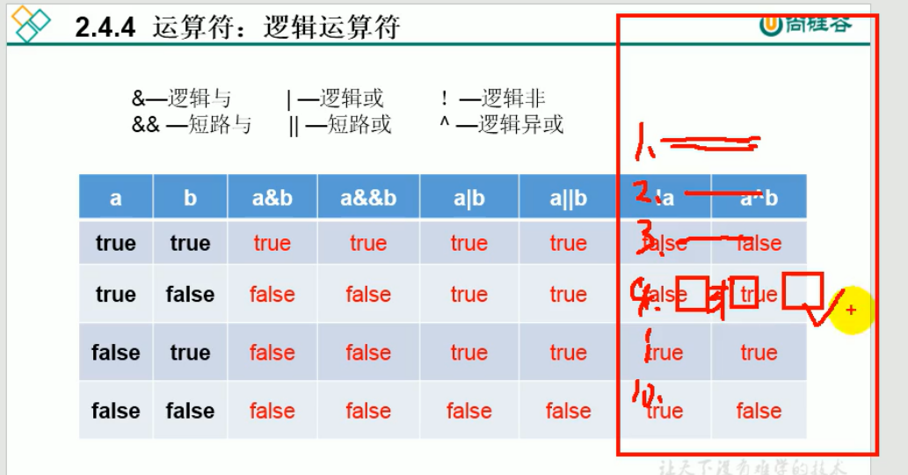

3>5&3>2;       3>5&&3>2;    
三元運算符 元就是變量的意思  
--邏輯運算符操作的都是boolean類型的變量，而且結果也士boolean類型

邏輯運算子&與&&的區別是：

            & 無論左邊結果是什麼，右邊還是繼續運算；

            &&當左邊為假，右邊不再進行運算。(所以才稱短路!!!!)

            但是兩者的結果是一樣的。

（2）當|和||的兩端表示式同時為假時，表示式的結果為假，只要有一端為真，那麼表示式結果為真。

            所以同理，我們可以知道|與||的區別：

             | 無論左邊結果是什麼，右邊還是繼續運算；

            ||當左邊為真，右邊不再進行運算。

              但是兩者的結果是一樣的。

* 1. 位運算符: 整體開發使用較少
     + 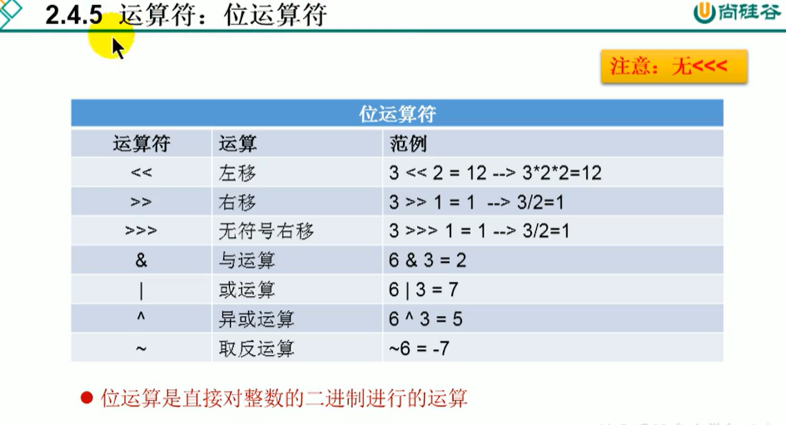
     + 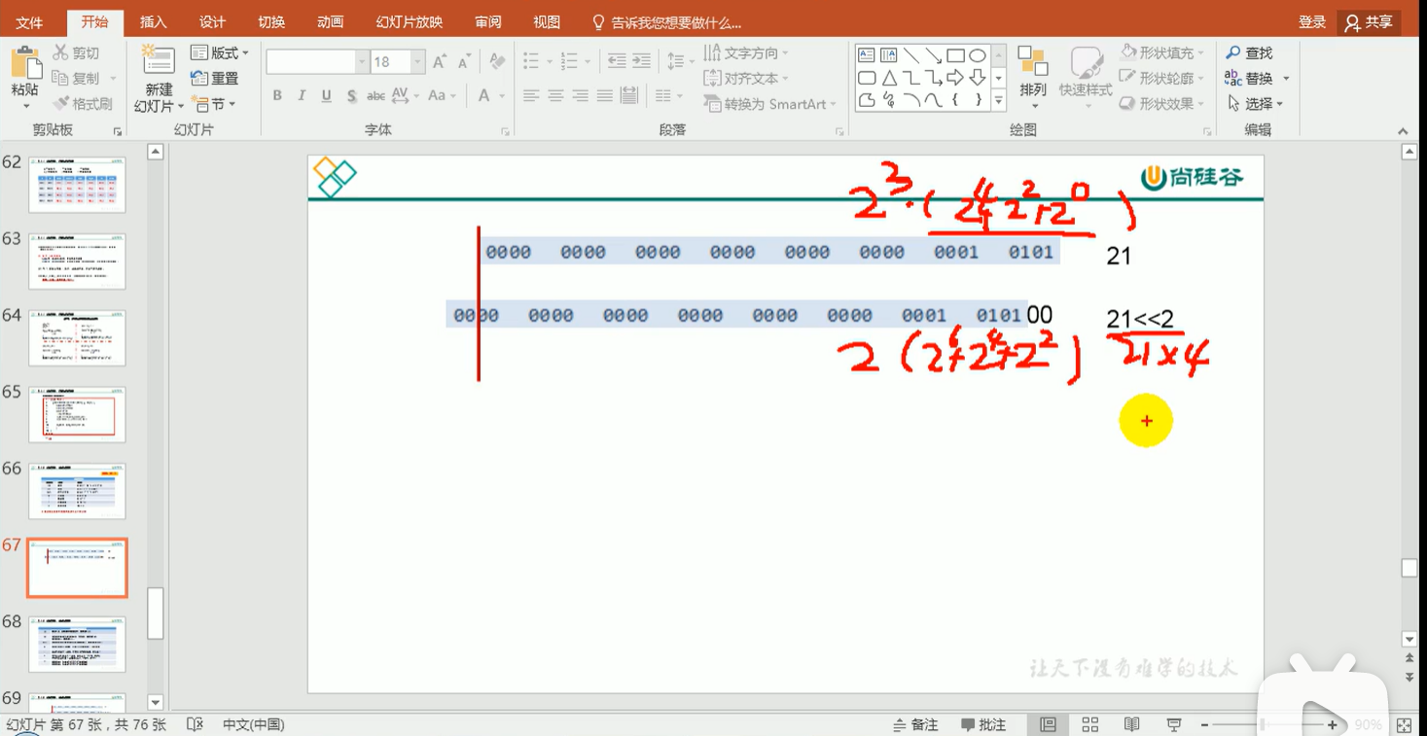
     + 無符號右移(>>>)都是拿0補 普通移位(>>)右移的話看最高位是什麼。 0 or 1 如果本來是負數就拿一堆1去補 沒有”<<<”
     + * 1.位運算符操作的都是整型的數據

* 2.<<:在一定範圍內，每項左移一位，相當*2，>>每項右移一位/2

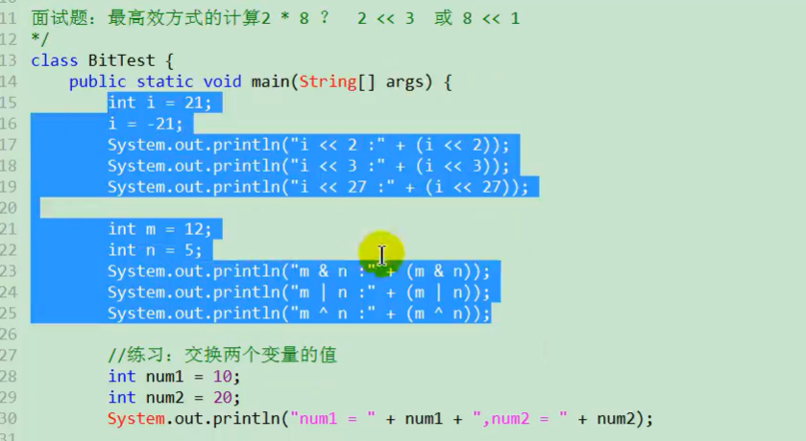

* + - 經典面試題:

* 最高方式的計算 2 * 8 ? 2 << 3 或 8 << 1   
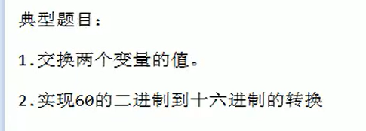

* 1. 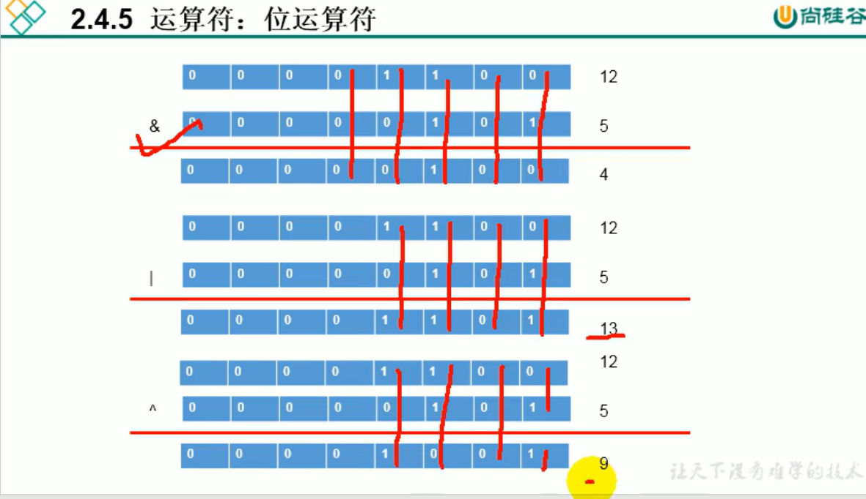
  2. 異或 ^ 只要兩個不一樣 就是true | 跟 &就同理。
  3. 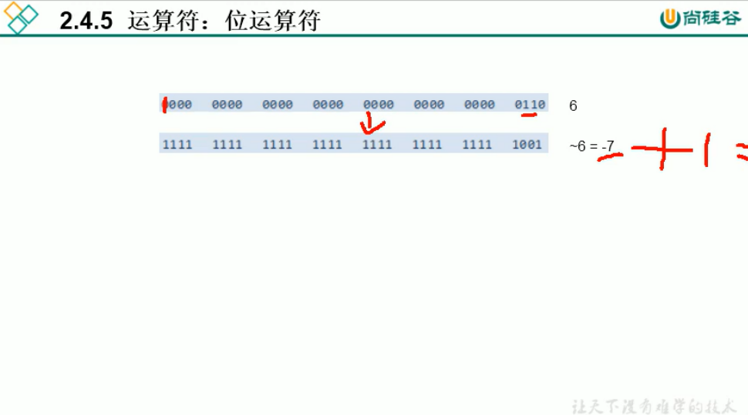
  4. 反碼+ 1
  5. 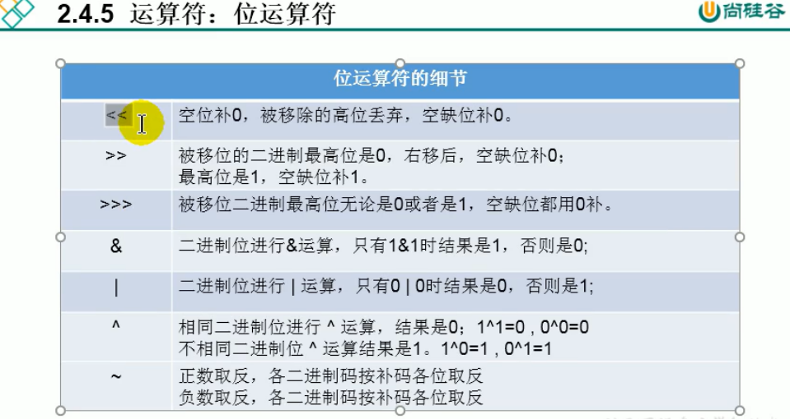
  6. 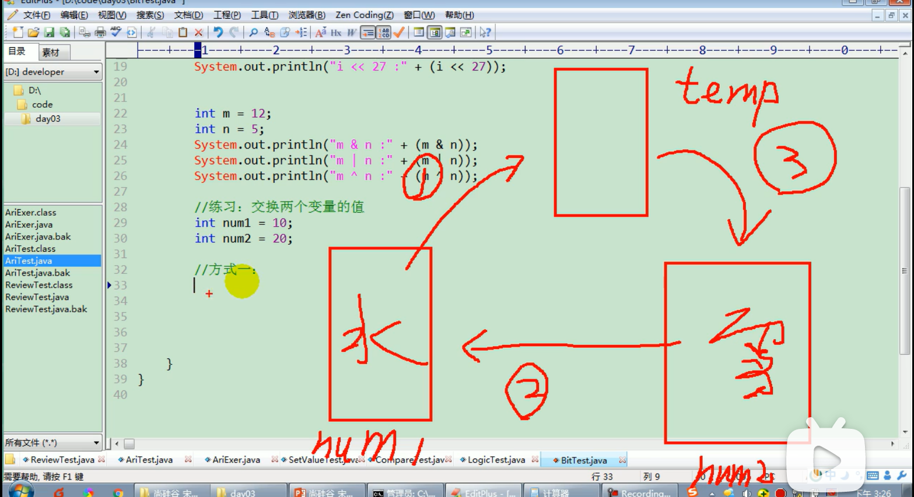  
     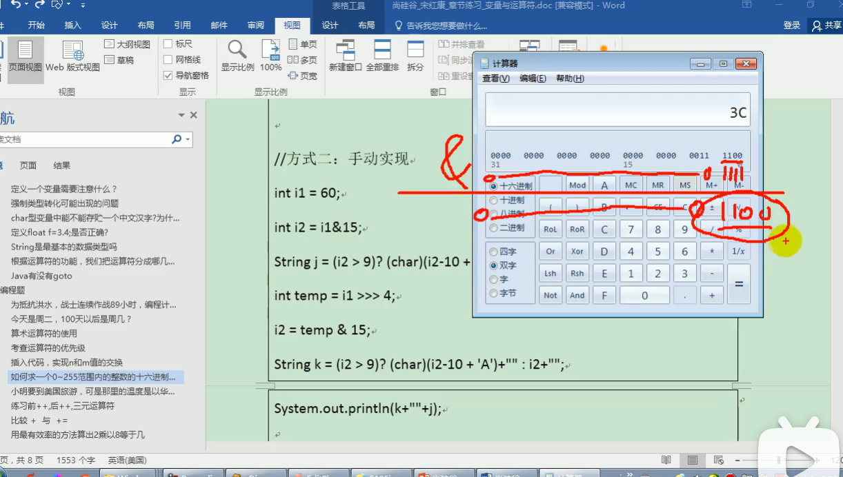
  7. 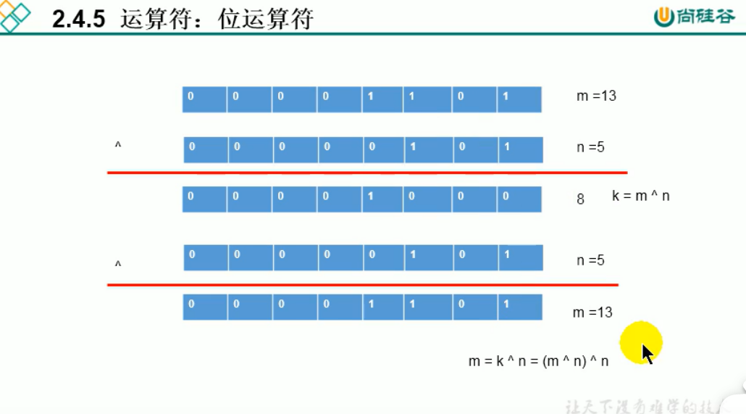

1. 打的程式碼愈多 功力愈深 除多量bug
2. 三元運算符:
   1. 格式:
      * (條件表達式)?表達式(true時)1:表達式2(false時);
      * 三元運算符與if-else的聯繫與區別:
        1. 三元運算符可簡化if-else語句。
        2. 三元運算符要求必須返回一個結果。
        3. If後的代碼塊可以多個語句。
        4. 練習:獲取兩個數中的較大數。 獲取三個數中的較大數。
   2. 說明:
      * 條件表達式的結果為boolean類型。
      * 根據條件表達式真或假，決定執行(true)表達式1或(false)2。
      * 表達式1和表達式2要求是一致的。
      * 三絕運算符可以嵌套使用。裡面還有一個三元運算  
        String maxStr = (m > n)? "大M":((m == n)?"m & n 相等":"n大");  
        //三元運算服的嵌套使用
      * 凡是可以使用三元運算符的，都可以改寫為if-else。反之，不成立。
      * 如果程序既可以用三元 又可以用if-else結構，那就優先選擇三元運算，原因:簡潔、執行率高。
   3. 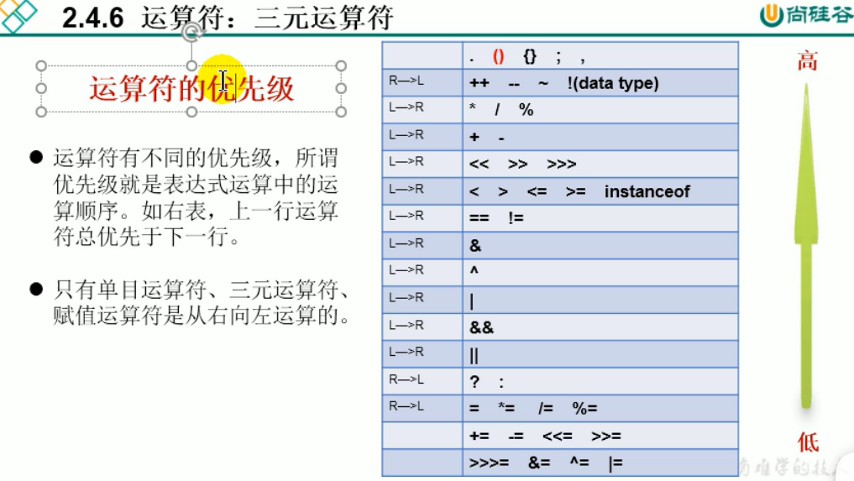  
      加號跟左位移 >> 屬於同一級別，因此會依加號開始計算，所以加上小括號就可以正常左位移。
   4. 想讓誰早運算的，就加小括號。
   5. 複雜的代碼比較少讓他一行就結束，因為可讀性差。